**TRƯỜNG CAO ĐẲNG THỰC HÀNH**

**FPT-POLYTECHNIC TÂY NGUYÊN**



**BÁO CÁO**

**PHẦN MỀM QUẢN LÍ BÁN HÀNG**

**( BÁN SẢN PHẨM SMARTPHONE)**

Lớp: PRO104 Nhóm: Phần mềm

Các thành viên:

* Phạm Văn Hùng – PK00584 (Nhóm trưởng)
* Nguyễn Ngọc Toàn – PK00632
* Nguyễn Việt Trường – PK00570
* Nguyễn Đình Hoàng – PK00624

GV HD: Nguyễn Phước Cường

TP. HỒ CHÍ MINH 12 - 2016

MỤC LỤC

PHẦN MỞ ĐẦU 5

1. GIỚI THIỆU 8

1.1 Chọn đề tài 8

1.2 Khảo sát đề tài 14

1.3 Phạm vi đề tài 18

1.4 Mục tiêu nhóm hướng đến sau khi triển khai thành công đề tài 19

1.5 Xác định chức năng hệ thống 20

2. PHÂN TÍCH HỆ THỐNG 21

2.1 Sơ đồ use cases 21

2.2 Đặc tả yêu cầu hệ thống 21

2.2.1 Tên chức năng 21

2.2.2 Đăng nhập 22

2.2.3 Quản lý sản phẩm 22

2.2.4 Quản lý khách hàng 23

2.2.5 Quản lý hóa đơn 23

2.2.6 Quản lý nhà cung cấp 24

2.2.7 Quản lí tài chính 24

2.3 Sơ đồ DFD 25

2.3.1 Biểu đồ mức ngữ cảnh 25

2.3.2 Biểu đồ mức 0 25

2.3.3 Biểu đồ mức 1 26

2.3.4 Biểu đồ mức 2 27

3. Thiết kế CSDL 33

3.1 Mô hình quan hệ (ERD) 33

3.2 Bảng Products 33

3.2.1 Bảng Bảo Hành 33

* Validation: 34

3.2.2 Chi tiết hóa đơn nhập 34

* Validation: 35

* Validation: 35

3.2.4 Hóa đơn nhập 36

* Validation: 36

3.2.5 Hóa đơn xuất 36

* Validation: 37

3.2.6 Khách Hàng 37

3.2.8 Loại sản phẩm 38

3.2.9 Nhà cung cấp 38

3.2.10 Nhân viên 38

* Validation: 39

3.2.12 Sản phẩm 40

* Validation: 40

3.5 Yêu cầu phần cứng 42

3.6 Yêu cầu phần mềm – môi trường 42

4. THIẾT KẾ GIAO DIỆN 43

4.2 Sơ đồ tổ chức ứng dụng 43

4.2.7 Đăng nhập 44

4.2.8 Bán hàng 45

4.2.9 Hàng Hóa 51

4.2.10 Bảo Hành 57

4.2.11 Nhân viên 59

4.2.12 Nhập hàng 64

4.2.13 Thu chi 65

4.2.14 Thống kê 66

4.2.15 Nhập hàng 67

5. Phát triển thực thi 77

5.2 Tổ chức mô hình 3 tầng 77

5.3 Tổ chức BLL 78

5.4 Tổ chức DAL 80

6. TRIỂN KHAI 88

6.2 Sử dụng GiThub và MS Project 88

6.2.7 Github 88

6.2.8 MS project 88

6.3 Hướng dẫn sử dụng 89

7. Hướng phát triển trong tương lai 99

8. Kêt luận 99

# PHẦN MỞ ĐẦU

**Lý do chọn đề tài**

* Trong những năm gần đây, khoa học công nghệ Việt Nam đã từng bước hội nhập vào dòng chảy của khoa học công nghệ tiên tiến trên thế giới. Công nghệ thông tin ở nước ta mới, song tốc độ phát triển của nó rất nhanh và mạnh, chiếm một vị trí quan trọng trong các ngành khoa học công nghệ. Một trong những lĩnh vực đang được ứng dụng tin học hóa rất phổ biến ở nước ta là lĩnh vực quản lý. Tin học hóa trong quản lý đã giúp cho các nhà quản lý điều hành công việc một cách khoa học, chính xác và hiệu quả.
* Quản lý bán hàng là một trong những công việc tương đối phức tạp, tốn nhiều thời gian và công sức. Chính vì vậy, tin học hóa trong lĩnh vực quản lí công việc bán hàng là một yêu cầu tất yếu. Muốn quản lý tốt cần có được các phần mềm tốt, phần mềm phải đảm bảo được độ bảo mật cao, dễ sử dụng và nhiều tiện ích.
* Đề tài là một yêu cầu thiết thực trong quản lý của các hầu hết tất cả các cửa hàng đã và đang hết sức quan tâm và muốn xây dựng .
* Số lượng cửa hàng đông vì vậy dữ liệu cần nhập vào là rất nhiều, chắc chắn sẽ gây nhiều khó khăn trong việc quản lý các dữ liệu của các cửa hàng ,công ty.
* Khi cần tra cứu thông tin dữ liệu của bất kỳ cửa hàng nào chúng ta phải tìm, ra soát bằng phương pháp thủ công. Công việc này đòi hỏi tốn rất nhiều thời gian.
* Qua đề tài cũng là cách kiểm tra hiệu quả những kiến thức đã học và cũng là cách tiếp cận với thực tế có hiệu quả nhất đối với sinh viên.

Nhận xét của giảng viên hướng dẫn :

Nhân xét của hội đồng Phản Biện,Giáo Viên hướng dẫn:

………………………………………………………………………………………………………………………………………………………………………………………………………………………………………………………………………………………………………………………………………………………………………………………………………………………………………………………………………………………………………………………………………………………………………………………………………………………………………………………………………………………………………………………………………………………………………………………………………………………………………………………………………………………………………………………………………………………………………………………………………………………………………………………………………………………………………………………………………………………………………………………………………………………………………………………………………………………………………………………………………………………………………………………………………………………………………………………………………………………………………………………………………………………………………………………………………………………………………………………………………………………

# GIỚI THIỆU

Sự cần thiết của các cửa hàng kinh doanh về việc quản lý được khách

hàng, nhà cung cấp, quản lý được sản phẩm tồn kho và sản phẩm bán ra hàng ngày của cửa hàng mình để tránh thất thoát sản phẩm, quản lý được lãi/lỗ của cửa hàng, nhân viên của cửa hàng là rất quan trọng và thiết yếu.

Nên 1 phần mềm hỗ trợ những công việc đó là rất cần thiết cho các cửa hàng kinh doanh vì thế đã quyết định chọn xây dụng 1 phầm mềm quản lý cửa hàng kinh doanh.

## Chọn đề tài

* **Phạm Văn Hùng**

Đề tài tham khảo : Quản lý nhà nghỉ vừa và nhỏ .

* Giới thiệu đề tài
* Trong kinh doanh khách sạn, nhà nghỉ hiện nay công việc quản lý rất phức tạp. Đòi hỏi mất nhiều thời gian, đôi khi việc xảy ra thất thoát là điều không thể tránh được. Do đó việc sử dụng phần mềm quản lý nhà nghỉ giúp việc quản lý trở lên đơn giản, dễ dàng hơn nhiều. Không những giúp tiết kiệm chi phí quản lý mà còn hạn chế gần như hoàn toàn tình trạng thất thoát do gian lận của nhân viên gây ra. Việc sử dụng phần mềm nhà nghỉ dành cho các nhà nghỉ vừa và nhỏ với chi phí thấp chúng ta có thể dễ dàng quản lí lượng khách vào mỗi ngày cũng như quản li tiền một cách có khoa học.
* Mô tả đề tài
* Tự tạo thông tin và quản lý khách sạn, giúp tính toán doanh thu và lợi nhuận một cách dễ dàng.
* Các thông tin thời gian khách sử dụng phòng, danh sách dịch vụ khách sử dụng, thông tin giá, tình trạng phòng được tự động cập nhật theo thời gian thực, tức là các thông số tự động cập nhật từng phút một.
* Cho phép thay đổi giá theo thời điểm, tạo danh sách giá mẫu.
* Bạn có thể nhập các chi phí phát sinh trong quá trình hoạt động khách sạn, các chi phí này được gom trong các nhóm chi phí khác nhau: chi phí tài sản, tiền lương, tiền mua hàng… Tổng kết, phân tích chi phí theo thời gian cụ thể
* Tính toán các mặt hàng mà khách mua tại nhà nghỉ như : nước uống , thức ăn … 1 cách cụ thể .
* Xuấ t phiếu thu chi đơn dản và dễ dàng.
* Quản lí phòng nghỉ giữa khách giờ và khách ở qua đêm một cách trực quan nhất.
* **Nguyễn Ngọc Toàn**

Đề tài: Xây dựng phần mềm quản lý nhân sự cho một công ty

* Giới thiệu đề tài

- Mỗi lần muốn tìm hồ sơ của một nhân viên nào đó trong công ty người quản lý nhân sự lại phải tìm lần lượt trong kho chứa xem hồ sơ nhân viên đó nằm ở đâu. Như vậy mất rất nhiều thời gian mà có khi không tìm ra do hồ sơ nhân viên quá nhiều. Công việc lưu trữ hồ sơ rất thủ công hầu hết ở các khâu làm cho số lượng nhân viên tham gia vào việc lưu trữ hồ sơ sẽ nhiều lên.

- Việc thống kê báo cáo hàng tháng, hàng năm sẽ gặp rất nhiều khó khăn nếu thông tin nhân viên ngày càng nhiều. Khi có nhân viên trong công ty thôi việc người quản lý nhân viên công ty phải tìm trong kho xem hồ sơ đó ở đâu để chuyển sang kho lưu trữ thôi việc. Nếu hàng ngày cứ lặp đi lặp lại nhiều lần như vậy người quản lý nhân sự sẽ gặp rất nhiều khó khăn trong công tác lưu trữ và quản lý. Quản lý nhân sự là một trong những vấn đề then chốt trong mọi công ty.

- Quản lý nhân sự không tốt sẽ dẫn đến nhiều vấn đề bất cập trong công ty. Chúng ta luôn thấy những tình trạng chấm nhầm công hoặc lưu trữ sai thông tin nhân viên, như vậy sẽ dẫn đến những những xáo trộn khi phát lương...

* Mô tả đề tài
* Chương trình được xây dựng bằng ngôn ngữ Java,với mục đích hỗ trợ công tác quản lý nhân sự trong một công ty,tiết kiệm thời gian tìm kiếm thông tin nhân viên cho những người quản lý.
* Nhân sự được quản lý thông qua các thông tin trong hồ sơ của nhân viên bao gồm: mã nhân viên, tên đầy đủ, địa chỉ, phòng ban, dự án
* Người quản lý sẽ quản lý với tư cách là admin khi đăng nhập vào chương trình với các thông tin Username,Password.
* **Nguyễn Việt Trường**

Đề tài : Phần mềm quản lý bán hàng cho cửa hàng kinh doanh vừa và nhỏ (Cửa hàng bán sản phẩm smartphone)

* Lý do chọn đề tài:
* Sự cần thiết của các cửa hàng kinh doanh về việc quản lý được khách

hàng, nhà cung cấp, quản lý được sản phẩm tồn kho và sản phẩm bán ra hàng ngày của cửa hàng mình để tránh thất thoát sản phẩm, quản lý được lãi/lỗ của cửa hàng, nhân viên của cửa hàng là rất quan trọng và thiết yếu.

Nên 1 phần mềm hỗ trợ những công việc đó là rất cần thiết cho các cửa hàng kinh doanh vì thế đã quyết định chọn xây dụng 1 phầm mềm quản lý cửa hàng kinh doanh. Chi tiết ở đây là 1 cửa hàng bán sản phẩm smartphone.

* Mô tả đề tài:

Xây dựng phần mềm đáp ứng được các chức năng:

* Thêm, xóa, sửa,tìm kiếm: Khách hàng, sản phẩm,nơi cung cấp, hóa đơn, bảo hành sản phẩm và các dịch vụ khác trong cửa hàng.
* Thống kê được doanh thu của cửa hàng.
* Thống kê sản phẩm bán chạy trong tuần, trong tháng.
* Thống kê công nợ của cửa hàng.
* Quản lý lãi/lỗ
* Quản lý được nhân viên cửa hàng.
* **Nguyễn Đình Hoàng**
* Giới thiệu đề tài

Một công ty đang có nhu cầu cần xây dựng một cơ sở dữ liệu về quản lí mặt hang điện máy của họ ,đồng thời khách hàng đồng thời xem xét các dữ liệu chỉnh sửa và xóa dữ liệu trong phần mềm.Các nhân viên có nhiệm vụ lưu và thêm sửa các khác hàng mới mua sản phẩm và chỉ được thêm các hóa đơn ,thanh toán tạo một phần mềm làm các công việc mà công ty yêu cầu. Công việc chính của phần mềm đó là một admin sẽ điều hành và kiểm tra các dữ liệu mà nhân viên lưu dữ liệu của các đúng hóa đơn.

* + - * Mô tả đề tài:
* Thêm ,xóa sửa các khách hàng mới mua các sản phẩm .
* Có thể xuất ra khách hàng có số lượt mua nhiều hay ít(Khách hàng Vip, Thường hoặc thường xuyên mua).
* Chỉ có Admin có quyền thêm nhân viên mới,xóa nhân viên khi bị buộc thôi việc,và xem xét nhắc nhở nhân viên.
* Có thể tính số tiền đã bán được trong ngày ,trong tháng.
* Hiển thị số lần vi phạm ,khen thưởng đối với nhân viên chưa đạt yêu cầu đề ra hoặc đạt yêu cầu đề ra trong tháng để có hướng giải quyết(Khen thưởng hoặc trừ lương).
* Hiển thị chi tiết các mặt hàng ,thêm xóa sửa các mặt hàng số lượng ,giá sản phẩm ,thêm các sản phẩm mới.

**ĐƯA RA Ý KIẾN CHUNG :**

Sau một thời gian làm việc và nghiên cứu nhóm quyết định chọn ra đề tài Phần mềm quản lý bán hàng cho cửa hàng kinh doanh vừa và nhỏ (Cửa hàng bán sản phẩm smartphone) làm đề tài cho dự án 1.

## Khảo sát đề tài

1. Khảo sát thực tế qua Cửa hàng Smartphone Tín Nguyễn, 13 Lê Thánh Tông, TP. Buôn Ma Thuột.

* Qua việc khảo sát tại của hàng cho thấy việc quản lý của hàng bán điện thoại vừa và nhỏ khi sử dụng phần mềm bán hàng tạo nên sự chuyên nghiệp và đơn giản hơn trong kinh doanh. Giao diện đơn giản dễ sử dụng.

So với cách quản lý kinh doanh truyền thống, phần mềm quản lý nhanh hơn tối ưu thời gian hơn.

Với phần thống, không phải tính toán hay tính toán số hàng quá mất thời gian và thậm chí là nhầm lẫn.

Thông thường cửa hàng kinh doanh nào cũng phải thuê nhân viên, thậm chí có nhiều cửa hàng lớn thuê khá nhiều nhân viên từ bán hàng đến quản lý. Tuy nhiên không có điều gì đảm bảo sự trung thực từ họ hơn nữa chi phí thuê không hề thấp. Sử dụng phần mềm quản lý bán hàng giảm thiểu số lượng nhân viên quản lý, và sử dụng hiệu quả giúp công việc bán hàng cả các nhân viên đơn giản hơn giúp họ dễ dàng mềm quản lý bán hàng số lượng hàng hóa sẽ được hệ thống quản lý nhanh gọn và các công thức tính toán đơn giản mà quá trình tính toán tự báo cáo, tự động trừ đi các hàng hóa hay số lượng còn trong kho. Mỗi khi bạn có nhu cầu về bất cứ hóa từ phía khách hàng,

bạn chỉ cần kiểm tra hệ

hơn để họ có nhiều thời gian thuyết phục khách, cũng không gây nhiều khó chịu khi khách hàng phải chờ đợi ở khâu trả tiền. Hơn nữa chi phí bỏ ra cho mỗi lần sử dụng khá cạnh tranh hơn việc tốn thời gian và nhân lực.

1. Khảo sát qua mạng Internet , và sử dụng thử phần mềm miễn phí

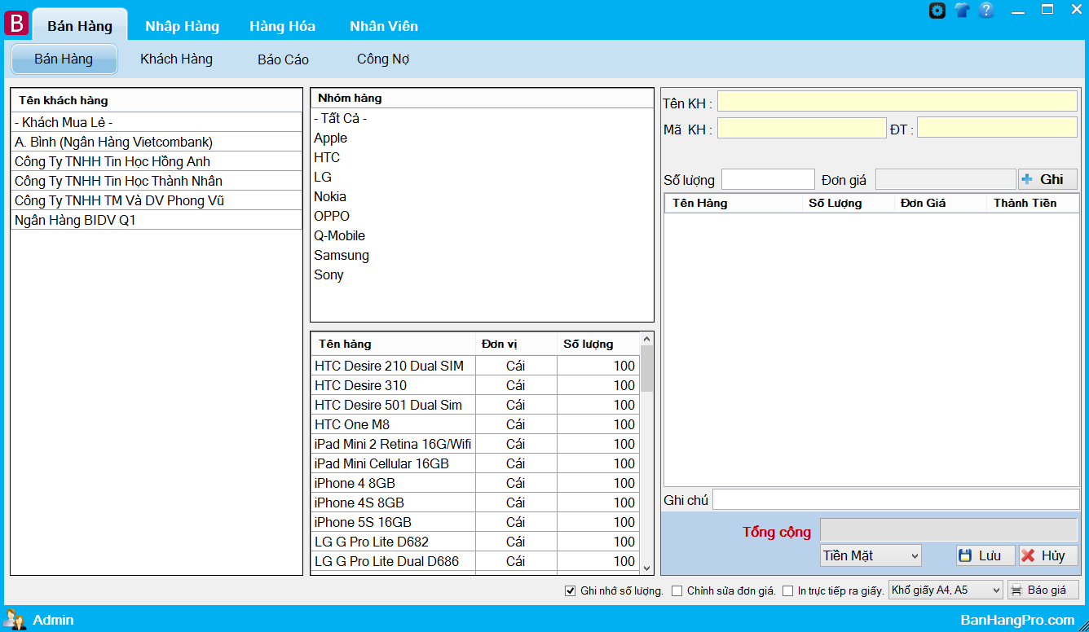

Đây là một phần mềm quản lý bán hàng, phần giao diện bên bán hàng thì thể hiện đầy đủ như: tên khách hàng, nhóm hàng hóa, số lượng hàng hóa, tên khách hàng mua hàng , mà khách hàng khi có thẻ khách hàng, số lượng mua, đơn giá, tổng tiền khi khách hàng mua hàng. Phần mềm thể hiện chi tiết và đáp ứng đủ các nhu cầu khi người mua hàng cần có.

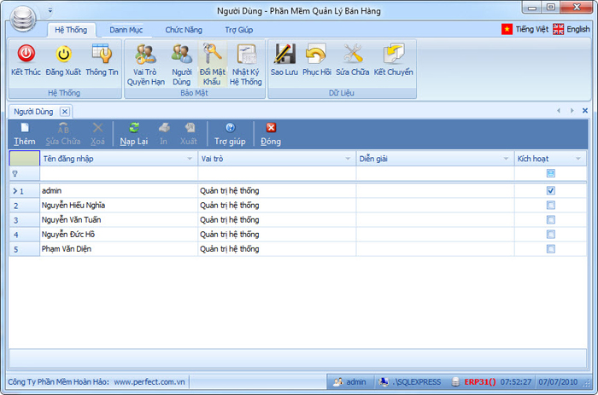

Phần hệ thống phần mềm bao quát được các danh sách Admin, các nhân viên. Phân ra được vai trò và quyền hạn của từng người. Nhật ký người sử dụng phần mềm.

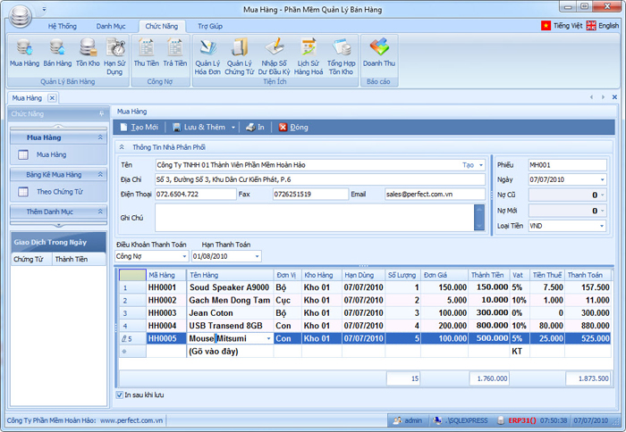

Các chức năng trong phần mềm quản lý bán hàng này khá là chi tiết từ mua hàng, bán hàng, hàng tồn kho rồi hạn sử dụng …

Quản lý được hóa đơn, lịch sử hóa đơn và doanh thu trong mục báo cáo.

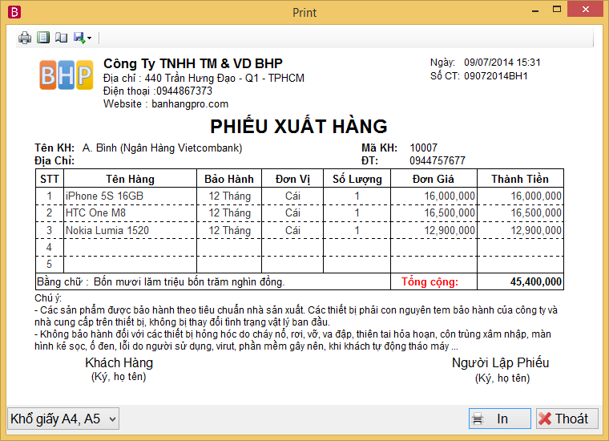

Phiếu xuất hàng thì thể hiện rõ tên công ty, địa chỉ, tên hàng , bảo hành, số lượng, đơn giá và thành tiền một cách cụ thể .

## Phạm vi đề tài

Phần mềm quản lý bán hàng sẽ được triển khai thí điểm trong khu vực thành phố Buôn Ma Thuột, sau đó nếu điều kiện cho phép nhóm sẽ cố gắng triển khai ra toàn tỉnh rồi phát triển ra các tỉnh lân cận và cuối cùng là cả nước. Phần mềm này có thể quản lý được cửa hàng vừa và nhỏ... được xây dựng trên nền Windows Form với hai công cụ như: Neatbean và SQL Server Management Studio.

Phần mềm chạy tốt khi cài đặt từ hệ điều hành Windows 7 trở lên vì từ hệ điều hành này sẽ được hổ trợ Net framework 4.5. Các hệ điều hành như vista, window XP đã bị Microsoft khai tử, không còn hỗ trợ các bản vá lỗi... nên nhóm cũng không hướng phần mềm phát triển trên các hệ điều hành đó. Các hệ điều hành trên sẽ không cài đặt được vì chỉ được hổ trợ Net framework 4.0.

Yêu cầu phần cứng và phần mềm: Máy có thể cài đặt các hệ điều hành Windows 7 trở lên. Ví dụ như:

Phần cứng: Pentium IV 2Gb MHz trở lên. Tối thiểu 1 GB RAM. Ổ cứng 128 GB.

Phần mềm: Cài đặt được Net framework 4.5

## Mục tiêu nhóm hướng đến sau khi triển khai thành công đề tài

* Phần mềm phải quản lý được thông tin khách hàng của cửa hàng.
* Quản lý được nguồn nhập hàng.
* Quản lý được danh mục sản phẩm như: loại sản phẩm, giá nhập, giá bán.
* Quản lý được hàng tồn kho.
* Quản lý được doanh thu hàng tháng, hàng tuần, hàng ngày.
* Quản lý được hạn bảo hành của các sản phẩm máy cũ cũng như máy mới.
* Quản lý được công nợ của cửa hàng.

## Xác định chức năng hệ thống

* Quản lý sản phầm

1. Quản lý số lượng còn và đang tồn kho
2. Phân loại sản phẩm
3. Quản lý giá nhập giá bán

* Quản lý hóa đơn

1. Quản lý hóa đơn nhập xuất kho
2. Quản lý đặt hàng
3. Nhận hàng : nhận hàng theo từng hóa đơn đặt hàng

* Quản lý khách hàng

1. Quản lý thông tin khách hàng
2. Phân loại khách sỉ và lẻ

* Quản lý nhà cung cấp

1. Quản lý thông tin nhà cung cấp

* Quản lý tài chính

1. Quản lí tổng hợp thu chi công trả nợ , chi phí khác
2. Quản lý tổng hợp thu chi : từ thu bán hàng, thu công nợ
3. Quản lý quý tiền mặt

# PHÂN TÍCH HỆ THỐNG

## Sơ đồ use cases

Xem, thêm

Nhân viên

Bán hàng

Quản Lý

**Hệ thống quản lí bán hàng**

Xem

Xem, thêm, sửa

Xem, thêm, sửa

## Đặc tả yêu cầu hệ thống

### Tên chức năng

|  |  |
| --- | --- |
| Mô tả | Quản Lí Bán Hàng,Sản Phẩm ,Nhân Viên,Hàng Hóa ,Hóa Đơn |
| Thông tin vào | Nhập thông tin dữ liệu để đăng nhập vào hệ thống |
| Xử lý | Phân loại tài khoản sử dụng,đăng nhập vào phần mềm |
| Thông tin ra | Phản hồi dữ liệu mới vào hệ thống và thoát ra |

### Đăng nhập

|  |  |
| --- | --- |
| Mô tả | *Cả nhân viên bán hàng và quản trị điều phải đăng nhập hệ thống trước khi thực hiện công việc của mình.* |
| Thông tin vào | *Tài khoản đăng nhập (Username và password).* |
| Xử lý | *Kiểm tra sự tồn tại của tài khoản* |
| Thông tin ra | * *Nếu không tồn tại: Thông báo lỗi và trở lại form đăng nhập.* * *Nếu tồn tại:Hiển thị form chính với các chức năng được kích hoạt phù hợp với vai trò của người đăng nhập.* |

### Quản lý sản phẩm

|  |  |
| --- | --- |
| Mô tả | *Quản lý các sản phẩm bán ra, các sản phẩm nhập vào. Giá nhập và giá bán.* |
| Thông tin vào | *Tên sản phẩm, mã sản phẩm, giá nhập, giá bán.* |
| Xử lý | *Lấy thông tin từ Database để xuất ra các sản phẩm có trong cửa hàng .* |
| Thông tin ra | *Xuất hóa đơn mà khách hàng mua hàng tại cửa hàng.* |

### Quản lý khách hàng

|  |  |
| --- | --- |
| Mô tả | *Quản lý thông tin khách hàng mua hàng tại cửa hàng.* |
| Thông tin vào | *Tên khách hàng, mã khách hàng, địa chỉ, số điện thoại.* |
| Xử lý | *Kiểm tra khách hàng nào đã mua hàng ở cửa hàng.* |
| Thông tin ra | *Xuất ra hóa đơn mua hàng của khách hàng tại cửa hàng.* |

### Quản lý hóa đơn

|  |  |
| --- | --- |
| Mô tả | *Quản lý hóa đơn nhập hàng, bán hàng.* |
| Thông tin vào | * *Thông tin nhập hàng tại các nhà sản xuất* * *Thông tin mua hàng của khách hàng tại cửa hàng.* |
| Xử lý | * *Khi nhập hóa đơn mua hàng tại nhà sản xuất, sẽ lưu vào database.* * *Lấy được thông tin khách hàng mua hàng loại gì, vào lúc nào.* |
| Thông tin ra | *Xuất hóa đơn nhập hàng và bán hàng.* |

### Quản lý nhà cung cấp

|  |  |
| --- | --- |
| Mô tả | *Quản lý được các nơi cung cấp hàng hóa khi nhập hàng về cửa hàng.* |
| Thông tin vào | *Nhập các thông tin của nhà cung cấp, tên nhà cung cấp, địa chỉ, số điện thoại.* |
| Xử lý | *Chia làm các nhóm cung cấp sản phẩm, thêm,xóa,sửa các nhà cung cấp cần cho cửa hàng.* |
| Thông tin ra | *Cung cấp sản phẩm cho của hàng.* |

### Quản lí tài chính

|  |  |
| --- | --- |
| Mô tả | *Quản lý được số lượng mua hàng và bán hàng của cửa hàng và tài chính của hàng khi bán hàng trong ngày,tháng,năm.* |
| Thông tin vào | *Nhập các mặt hàng bán được trong ngày,tháng,năm.* |
| Xử lý | * *Lưu trữ được các mặt hàng đã bán và quy ra tiền mặt của cửa hàng.* |
| Thông tin ra | *Tổng hợp tài chính của cửa hàng trong ngày .* |

## Sơ đồ DFD

### Biểu đồ mức ngữ cảnh



### Biểu đồ mức 0



### Biểu đồ mức 1



### Biểu đồ mức 2

* **ĐĂNG NHẬP**



* **QUẢN LÝ SẢN PHẨM**



* **HÓA ĐƠN**



* **KHÁCH HÀNG**



* **NHÀ CUNG CẤP**



* **QUẢN LÝ NGƯỜI DÙNG**



# Thiết kế CSDL

## Mô hình quan hệ (ERD)

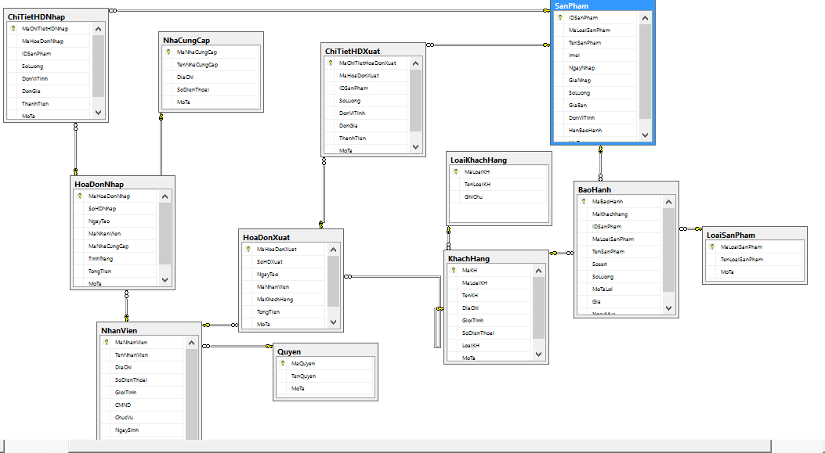

## Bảng Products

### Bảng Bảo Hành

|  |  |  |  |
| --- | --- | --- | --- |
| **Tên cột** | **Kiểu dữ liệu** | **Ràng buộc** | **Mô tả** |
| MaBaoHanh | int | PK, NOT NULL | Mã bảo hành |
| MaKhachhang | int | NOT NULL | Mã khách hàng |
| IDSanPham | int | NOT NULL | ID sản phẩm |
| TenSanPham | nvarchar(50) | NOT NULL | Tên sản phẩm |
| TenLoaiSanPham | nvarchar(50) | NOT NULL | Tên loại sản phẩm |
| Soseri | varchar(50) | NOT NULL | Số seri sản phẩm |
| SoLuong | Int | NOT NULL | Số lượng |
| MoTaLoi | nvarchar(50) | NOT NULL | Mô tả lỗi sản phẩm |
| Gia | money | NOT NULL | Giá sản phẩm |
| MoTa | nvarchar(50) | NOT NULL | Mô tả |
| NgayMua | Date | NOT NULL | Ngày mua |

### * Validation:

* Giá Phải Lớn Hơn 0(Gia >0)
* Ngày Mua Phải nhỏ hơn ngày hiện tại(NgayMua < getdate())
* Số lượng phải lớn hơn 0(SoLuong >0)
* Số seri phải lớn hơn 0(Soseri >0)

### 3.2.2 Chi tiết hóa đơn nhập

|  |  |  |  |
| --- | --- | --- | --- |
| **Tên cột** | **Kiểu dữ liệu** | **Ràng buộc** | **Mô tả** |
| MaChiTietHDNhap | int | PK, NOT NULL | Mã chi tiết hóa đơn nhập |
| MaHoaDonNhap | int | NOT NULL | Mã hóa đơn nhập |
| IDSanPham | int | NOT NULL | ID sản phẩm |
| SoLuong | int | NOT NULL | Số lượng |
| DonViTinh | nvarchar(30) | NOT NULL | Đơn vị tính |
| DonGia | money | NOT NULL | Đơn giá |
| ThanhTien | money | NOT NULL | Thành tiền |
| MoTa | nvarchar(255) | NOT NULL | Mô tả |

### * Validation:

* Đơn Giá phải Lớn Hơn 0 (DonGia >0)
* Số lượng phải lớn hơn 0 (SoLuong >0)
* Thành Tiền phải lớn hơn 0 (ThanhTien >0)

**3.2.3 Chi tiết hóa đơn xuất**

|  |  |  |  |
| --- | --- | --- | --- |
| **Tên cột** | **Kiểu dữ liệu** | **Ràng buộc** | **Mô tả** |
| MaChiTietHoaDonXuat | int | PK, NOT NULL | Mã chi tiết hóa đơn xuất |
| MaHoaDonXuat | int | NOT NULL | Mã hóa đơn xuất |
| IDSanPham | int | NOT NULL | ID sản phẩm |
| SoLuong | int | NOT NULL | Số lượng |
| DonViTinh | nvarchar(30) | NOT NULL | Đơn vị tính |
| DonGia | money | NOT NULL | Đơn giá |
| ThanhTien | money | NOT NULL | Thành tiền |
| MoTa | nvarchar(255) | NOT NULL | Mô tả |

### * Validation:

* Đơn Giá phải Lớn Hơn 0 (DonGia >0)
* Số lượng phải lớn hơn 0 (SoLuong >0)
* Thành Tiền phải lớn hơn 0 (ThanhTien >0)

### Hóa đơn nhập

|  |  |  |  |
| --- | --- | --- | --- |
| **Tên cột** | **Kiểu dữ liệu** | **Ràng buộc** | **Mô tả** |
| MaHoaDonNhap | int | PK, NOT NULL | Mã hóa đơn nhập |
| SoHDNhap | varchar(15) | NOT NULL | Số hóa đơn nhập |
| NgayTao | date | NOT NULL | Ngày tạo |
| MaNhanVien | int | NOT NULL | Mã nhân viên |
| MaNhaCungCap | int | NOT NULL | Mã nhà cung cấp |
| TinhTrang | nvarchar(50) | NOT NULL | Tình trạng |
| TongTien | money | NOT NULL | Tổng tiền |
| MoTa | nvarchar(255) | NOT NULL | Mô tả |

### * Validation:

* Ngày Tạo phải nhỏ Hơn ngày hiện tại (NgayTao<getdate())
* Tổng Tiền phải lớn hơn 0 (TongTien >0)

### 3.2.5 Hóa đơn xuất

|  |  |  |  |
| --- | --- | --- | --- |
| **Tên cột** | **Kiểu dữ liệu** | **Ràng buộc** | **Mô tả** |
| MaHoaDonXuat | int | PK, NOT NULL | Mã hóa đơn xuất |
| SoHDXuat | varchar(15) | NOT NULL | Số hóa đơn xuất |
| NgayTao | date | NOT NULL | Ngày tạo |
| MaNhanVien | int | NOT NULL | Mã nhân viên |
| MaKhachHang | int | NOT NULL | Mã khách hàng |
| TongTien | money | NOT NULL | Tổng tiền |
| MoTa | nvarchar(255) | NOT NULL | Mô tả |

### * Validation:

* Ngày Tạo phải nhỏ hơn ngày hiện tại (NgayTao<getdate())
* Tổng Tiền phải lớn hơn 100000 (TongTien >100000)

### 3.2.6 Khách Hàng

|  |  |  |  |
| --- | --- | --- | --- |
| **Tên cột** | **Kiểu dữ liệu** | **Ràng buộc** | **Mô tả** |
| MaKH | int | PK, NOT NULL | Mã khách hàng |
| MaLoaiKH | int | NOT NULL | Mã loại khách hàng |
| TenKH | nvarchar(50) | NOT NULL | Tên khách hàng |
| DiaChi | nvarchar(255) | NOT NULL | Địa chỉ |
| GioiTinh | bit | NOT NULL | Giới tính |
| SoDienThoai | varchar(11) | NOT NULL | Số điện thoại |
| LoaiKH | nvarchar(50) | NOT NULL | Loại khách hàng |

* + 1. **Loại khách hàng**

|  |  |  |  |
| --- | --- | --- | --- |
| **Tên cột** | **Kiểu dữ liệu** | **Ràng buộc** | **Mô tả** |
| MaLoaiKH | int | PK, NOT NULL | Mã Loại Khách Hàng |
| TenLoaiKH | NVarchar(50) | NOT NULL | Tên Loại Khách Hàng |
| MoTa | NVarchar(255) | NOT NULL | Mô Tả Loại Khách Hàng |

### Loại sản phẩm

|  |  |  |  |
| --- | --- | --- | --- |
| **Tên cột** | **Kiểu dữ liệu** | **Ràng buộc** | **Mô tả** |
| MaLoaiSanPham | int | PK, NOT NULL | Mã Loại Sản Phẩm |
| TenLoaiSanPham | NVarchar(50) | NOT NULL | Tên Loại Sản Phẩm |
| Mota | NVarchar(255) | NOT NULL | Mô tả Loại Sản Phẩm |

### Nhà cung cấp

|  |  |  |  |
| --- | --- | --- | --- |
| **Tên cột** | **Kiểu dữ liệu** | **Ràng buộc** | **Mô tả** |
| MaNhaCungCap | int | PK, NOT NULL | Mã Nhà Cung Cấp |
| TenNhaCungCap | NVarchar(255) | NOT NULL | Tên Nhà Cung Cấp |
| DiaChi | NVarchar(255) | NOT NULL | Địa chỉ Nhà cung cấp |
| SoDienThoai | VARCHAR (50) | NOT NULL | Số điện thoại nhà cung cấp |
| MoTa | NVarchar(255) | NULL | Mô Tả nhà cung cấp |

### Nhân viên

|  |  |  |  |
| --- | --- | --- | --- |
| **Tên cột** | **Kiểu dữ liệu** | **Ràng buộc** | **Mô tả** |
| MaNhanVien | int | PK, NOT NULL | Mã Nhân viên |
| TenNhanVien | NVarchar(50) | NOT NULL | Tên Nhân Viên |
| DiaChi | NVarchar(255) | NOT NULL | Địa chỉ nhân viên |
| SoDienThoai | VARCHAR (11) | NOT NULL | Số điện thoại |
| GioiTinh | Bit | NOT NULL | Giới tính nhân viên |
| CMND | Nchar(12) | NOT NULL | Chứng minh nhân dân |
| ChucVu | nvarchar(30) | NOT NULL | Chức vụ |
| NgaySinh | date | NOT NULL | Ngày sinh |
| NgayVaoLam | date | NOT NULL | Ngày Vào Làm |
| UserName | varchar(15) | NOT NULL | Tài Khoản Đăng Nhập |
| Password | varchar(15) | NOT NULL | Mật khẩu đăng nhập |
| MaQuyen | Int | NOT NULL | Mã Quyền |
| MoTa | nvarchar(255) | NULL | Mô Tả |

### * Validation:

* Ngày Sinh phải nhỏ hơn ngày hiện tại (NgaySinh<getdate())
* Ngày Vào làm phải nhỏ hơn ngày hiện tại (NgayVaoLam<getdate())
* CMND phải lớn hơn hoặc bằng 12 (CMND > = 12)
  + 1. **Quyền**

|  |  |  |  |
| --- | --- | --- | --- |
| **Tên cột** | **Kiểu dữ liệu** | **Ràng buộc** | **Mô tả** |
| MaQuyen | int | PK, NOT NULL | Mã Quyền |
| TenQuyen | NVarchar(50) | NOT NULL | Tên Quyền |
| Mota | NVarchar(255) | NOT NULL | Mô tả Loại Sản Phẩm |

### Sản phẩm

|  |  |  |  |
| --- | --- | --- | --- |
| **Tên cột** | **Kiểu dữ liệu** | **Ràng buộc** | **Mô tả** |
| IDSanPham | int | PK, NOT NULL | Mã Sản Phẩm |
| MaLoaiSanPham | int | NOT NULL | Mã Loại Sản Phẩm |
| TenSanPham | NVarchar(50) | NOT NULL | Tên Sản Phẩm |
| Imei | varchar(15) | NOT NULL | Số Seri sản phẩm |
| NgayNhap | Date | NOT NULL | Ngày nhập Sản phẩm |
| GiaNhap | money | NOT NULL | Giá Nhập |
| SoLuong | int | NOT NULL | Số lượng sản phẩm |
| GiaBan | money | NULL | Giá bán sản Phẩm |
| DonViTinh | nvarchar(30) | NOT NULL | Đơn vị tính |
| HanBaoHanh | nvarchar(50) | NOT NULL | Hạn bảo hành sản phẩm |
| MoTa | nvarchar(255) | NOT NULL | Mô Tả sản phẩm |

### * Validation:

* Số seri phải lớn hơn 0 (Imei >0
* Ngày Nhập phải nhỏ hơn ngày hiện tại (NgayNhap<getdate())
* Giá Nhập phải lớn hơn 0 (GiaNhap >0)
* Số Lượng Phải Lớn hơn 0 (SoLuong >0)
* Giá bán Phải lớn hơn 0 (GiaBan >0)
  1. Xác Định thực thể:

|  |  |  |
| --- | --- | --- |
| Thực thể | Thực thể | Bản số |
| NHÂN VIÊN | **QUYỀN** | **1-N** |
| HÓA ĐƠN XUẤT | **NHÂN VIÊN** | **1-N** |
| HÓA ĐƠN NHẬP | **NHÂN VIÊN** | **1-N** |
| CHI TIẾT HD NHẬP | **HOÁ ĐƠN NHẬP** | **1-N** |
| HÓA ĐƠN NHẬP | **NHÀ CUNG CẤP** | **1-N** |
| CHI TIẾT HÓA ĐƠN XUẤT | **HÓA ĐƠN XUẤT** | **1-N** |
| HÓA ĐƠN XUẤT | **KHÁCH HÀNG** | **1-N** |
| KHÁCH HÀNG | **LOẠI KHÁCH HÀNG** | **1-N** |
| BẢO HÀNH | **KHÁCH HÀNG** | **1-N** |
| BẢO HÀNH | **LOẠI SẢN PHẨM** | **1-N** |
| BẢO HÀNH | **SẢN PHẨM** | **1-N** |
| CHI TIẾT HÓA ĐƠN XUẤT | **SẢN PHẨM** | **1-N** |
| CHI TIẾT HÓA ĐƠN NHẬP | **SẢN PHẨM** | **1-N** |

## Yêu cầu phần cứng

* **Cấu hình máy chủ**

CPU : Pentium IV 2Gb MHz trở lên

RAM : Tối thiểu 1 GB RAM

Ổ cứng : 128 GB trở lên

## Yêu cầu phần mềm – môi trường

Phần mềm quản lý cửa hàng Smart Phone được xây dựng trên nền Windows Form với hai công cụ: Neatbean và SQL Server Management Studio. Phần mềm chạy tốt khi cài đặt từ hệ điều hành Windows 7 trở lên vì từ hệ điều hành này sẽ được hổ trợ Net framework 4.5 còn các hệ điều hành như vista, window XP đã bị Microsoft khai tử, không còn hỗ trợ các bản vá lỗi và các hệ điều hành trên sẽ không cài đặt được vì chỉ được hổ trợ Net framework 4.0.

Hệ Điều hành: Windows 7 hoặc cao hơn.

# THIẾT KẾ GIAO DIỆN

## Sơ đồ tổ chức ứng dụng

ĐĂNG NHẬP

GIAO DIỆN PHẦN MỀM

BÁN HÀNG

BẢO HÀNH

NHẬP HÀNG

THU CHI

NHÂN VIÊN

HÀNG HÓA

THỐNG KÊ

### Đăng nhập

* **Giao diện:**

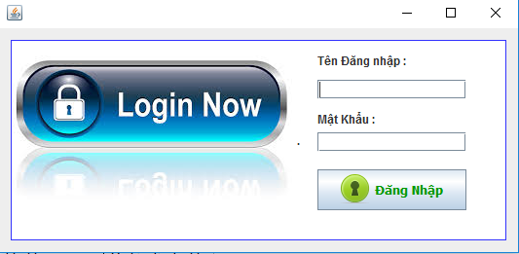

* **Mô tả giao diện**

|  |  |
| --- | --- |
| **Điều khiển** | **Mô tả** |
| frmDangnhap | Cửa sổ |
| txtTaikhoan | Ô nhập tên tài khoản |
| txtMatkhau | Ô nhập Mật khẩu |
| btnDangnhap | Nút Đăng Nhập |
| btnThoat | Nút Thoát |

* **Mô tả hoạt động các nút chức năng**

|  |  |
| --- | --- |
| **Sự kiện** | **Hoạt động** |
| btnDangnhap.Click | Đăng nhập ứng dụng |
| * Nhận thông tin đăng nhập * Kiểm tra tính hợp lệ của Tài khoản và Mật khẩu. Và kiểm tra sự tồn tại của tài khoản. * Kiểm tra sự tồn tại của tài khoản   + Nếu tồn tại     - Thông báo đăng nhập thành công     - Đóng form đăng nhập để hiển thị form chính   + Nếu không tồn tại     - Thông báo lỗi và trở lại form đăng nhập | |
| btnThoat.Click | Thoát ứng dụng |
| * Hiển thị hộp thoại Yes/No.   + Nếu người dùng chọn Yes     - Đóng form đăng nhập     - Thoát khỏi ứng dụng   + Nếu người dùng chọn No     - Trở lại form đăng nhập | |

### Bán hàng

#### Form Bán Hàngs

* **Giao diện**

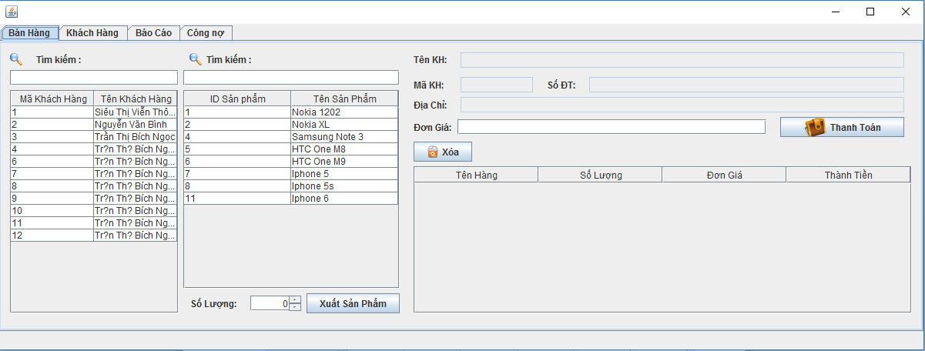

* **Mô tả giao diện**

|  |  |
| --- | --- |
| **Điều khiển** | **Mô tả** |
| frmBanHang | Cửa sổ |
| txtTimkiem1 | Tìm kiến tên khách hàng |
| txtTimkiem2 | Tìm kiến tên sản phẩm |
| bntXuatSP | Xuất sản phẩm sang bảng |
| txtTenKH  txtMaKH | Tên khách hàng  Mã khách hàng |
| txtSDT | Số điện thoại khách hàng |
| txtDiaChi | Địa chỉ khách hàng |
| txtDonGia | Đơn giá mua hàng |
| bntThanhToan | Thanh toán hóa đơn cho khách hàng |
| bntXoane | Xóa đơn hàng |
| tblDanhSachSP | Bảng chứa danh sách sản phẩm |
| tblDanhSach | Danh sách khách hàng |
| tblTenSanPham | Danh sách sản phẩm |

* **Mô tả hoạt động các nút chức năng**

|  |  |
| --- | --- |
| **Sự kiện** | **Hoạt động** |
| bntXuatSP | Xuất sản phẩm mua hàng qua bảng **tblDanhSachSP** |
| * Nhận thông tin sản phẩm tại Database chuyền rồi xuất sản phẩm qua bảng * Xuất sản phẩm với số lượng thì sẽ bằng số lượng nhân với đơn giá sản phẩm | |
| bntXoane | Xóa danh sách mua hàng khỏi bảng **tblDanhSachSP** |
| * Click vào tên danh sản phẩm trong bảng **tblDanhSachSP** rồi click nút Xóa để xóa dữ liệu mua hàng trong bảng | |

|  |  |
| --- | --- |
| bntThanhToan | Click vào thanh toán sẽ ra được hóa đơn thanh toán cho khách hàng |

#### Form Khách Hàng

* **Giao diện**

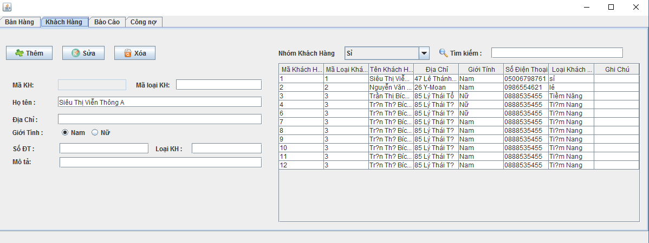

* **Mô tả giao diện**

|  |  |
| --- | --- |
| **Điều khiển** | **Mô tả** |
| frmKhachHang | Cửa sổ |
| bntThem | Thêm Khách Hàng |
| bntSua | Sửa khách hàng |
| bntXoa | Xóa khách hàng |
| txtMahachHang | Mã khách hàng |
| txtMLKH | Mã loại khách hàng |
| txtTenKhachHang | Họ tên khách hàng |
| txtDiachi | Địa chỉ khách hàng |
| rbtnNam | Giới tính nam |
| rbtnNu | Giới tính nữ |
| txtSODienThoai | Số điện thoại khách hàng |
| txtLoaiKhachHang | Loại khách hàng |
| Txtmota | Mô tả |
| cbbKieuKH | Chia loại khách hàng |
| txtTimkiem3 | Tìm kiếm danh sách khách hàng |
| tblBanHangKhach | Bảng khách hàng |

* **Mô tả hoạt động các nút chức năng**

|  |  |
| --- | --- |
| **Sự kiện** | **Hoạt động** |
| bntThem | Thêm khách hàng vào bảng **tblBanHangKhach** |
| * Nhận thông tin thêm * Kiểm tra tính hợp lệ của mã loại KH * Kiểm tra sự tồn tại của mã loại KH   + Nếu tồn tại     - Thêm thành công   + Nếu không tồn tại     - Thêm không thành công | |
| bntSua | Sửa chi tiết danh sách khách hàng |
| * Nhận thông khách hàng * Kiểm tra tính hợp lệ của mã loại KH * Kiểm tra sự tồn tại của mã loại KH   + Nếu tồn tại     - Sửa thành công   + Nếu không tồn tại     - Sửa không thành công | |
| bntXoa | Xóa khách hàng |
| * Click vào khách hàng muốn xóa * Click nút xóa , để xóa khách hàng | |
| txtTimkiem3 | Tìm kiếm danh sách khách hàng |
| * Tìm danh sách khách hàng theo mã khách hàng , tên khách hàng, địa chỉ. * Nhập đúng với dữ liệu đã được lưu   + Nếu tồn tại     - Tìm ra khách hàng   + Nếu không tồn tại     - Tìm không ra khách hàng | |

### Hàng Hóa

#### Form Hàng Hóa

* **Giao diện**

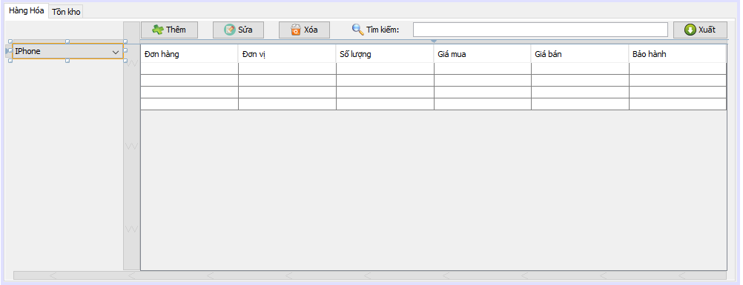

* **Mô tả giao diện**

|  |  |
| --- | --- |
| **Điều khiển** | **Mô tả** |
| frmHangHoa | Cửa sổ |
| txttimkiem | Ô nhập tên cần tìm kiếm |
| cbbLoaiHanghoa | Nút hiển thị Loại sản phẩm cần hiển thị |
| btnthemdonhang | Nút Thêm sản phẩm |
| btnsuadonhang | Nút sủa sản phẩm |
| btnxoadonhang | Nút xóa sản phẩm |
| Btnxuat | Nút xuất sản phẩm mới khi thêm và sửa sản phẩm |

* **Mô tả hoạt động các nút chức năng**

|  |  |
| --- | --- |
| **Sự kiện** | **Hoạt động** |
| btnthemdonhang.Click | Đăng nhập vào Bảng Thêm sản phẩm |
| * Nhập thông tin sản phẩm mới vào Database. * Điều khiển:   frmThemHangHoa:Cửa sổ  Btnluu: Lưu Sản Phẩm mới .  Btnthoat: Thoát Bảng Lưu sản phẩm  jScrollPane1  txtHanBaohanh  txtMota  txtTenSanPham  txtdonvitinh  txtemail  txtgiaban  txtgianhap  txtidsanpham  txtngaynhap  txtsoluong   * Thêm sản phẩm mới vào database và xuất vào Jtable bảng frmHangHoa. * Thoát Bảng khi hoàn tất việc thêm dữ liệu | |
| btnsuadonhang.Click | Đăng nhập vào bảng sửa sản phẩm |
| * Sửa thông tin sản phẩm và kết nối vào Database. * Điều khiển:   frmSuaHangHoa:Cửa sổ  Btnluu: Lưu dữ liệu Sản Phẩm vửa mới sửa lại trong Jtable .  Btnthoat: Thoát Bảng Sửa sản phẩm  txtHanBaohanh  txtMota  txtTenSanPham  txtdonvitinh  txtemail  txtgiaban  txtgianhap  txtidsanpham  txtngaynhap  txtsoluong   * Sửa sản phẩm vào database và xuất vào Jtable bảng frmHangHoa.   + - Thoát Bảng khi hoàn tất việc thêm dữ liệu | |
| btnxoadonhang.Click | Xóa sản phẩm trong table bảng frmHangHoa |
| * Xóa thông tin sản phẩm vào Database. * Điều khiển:   frmThemHangHoa:Cửa sổ  click vào thanh thư mục cần xóa trong tbldonhang và xóa dữ liệu muốn xóa   * xóa sản phẩm vào database và xuất vào Jtable bảng frmHangHoa. | |
| btnxuat.Click | Xuất thông tin sản phẩm khi lưu và sửa trong cửa sổ |
| * Xuất thông tin sản phẩm mới thêm vào hoặc cần sửa và kết nối vào Database. * Điều khiển:   frmSuaHangHoa:Cửa sổ  btnxuat : Xuất thông tin mới vào Jtable tbldonhang   * Xuất sản phẩm vào database và xuất vào Jtable bảng frmHangHoa. | |
| cbbLoaiHanghoa.Click | Hiển thị dữ liệu vào Jtable |
| * Hiển thị thông tin sản phẩm vào Jtable * Điều khiển:   frmHangHoa:Cửa sổ   * Hiển thị sản phẩm vào database và xuất vào Jtable bảng frmHangHoa. * Thoát Bảng khi hoàn tất việc thêm dữ liệu | |

#### Form Tồn kho

* **Giao diện**

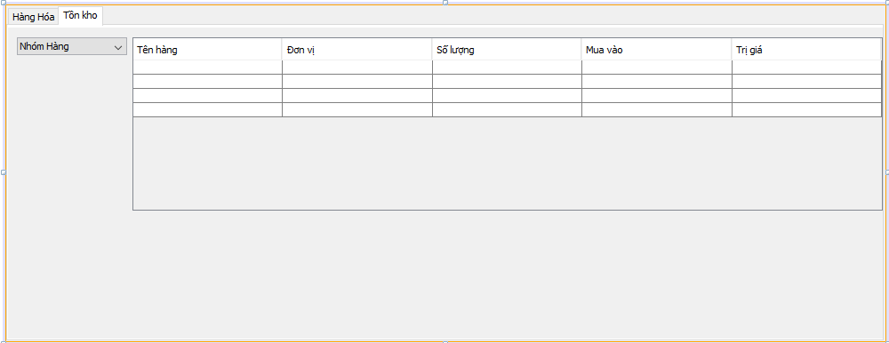

* **Mô tả giao diện**

|  |  |
| --- | --- |
| **Điều khiển** | **Mô tả** |
| frmHangHoa | Cửa sổ |
| cbbNhomHang | Nút hiển thị nhóm sản phẩm cần hiển thị |

* **Mô tả hoạt động các nút chức năng**

|  |  |
| --- | --- |
| **Sự kiện** | **Hoạt động** |
| cbbNhomHang.Click | Hiển thị dữ liệu vào Jtable |
| * Hiển thị thông tin sản phẩm vào Jtable * Điều khiển:   frmHangHoa:Cửa sổ   * Hiển thị sản phẩm vào database và xuất vào Jtable bảng frmHangHoa. * Thoát Bảng khi hoàn tất việc thêm dữ liệu | |

### Bảo Hành

* **Giao diện:**

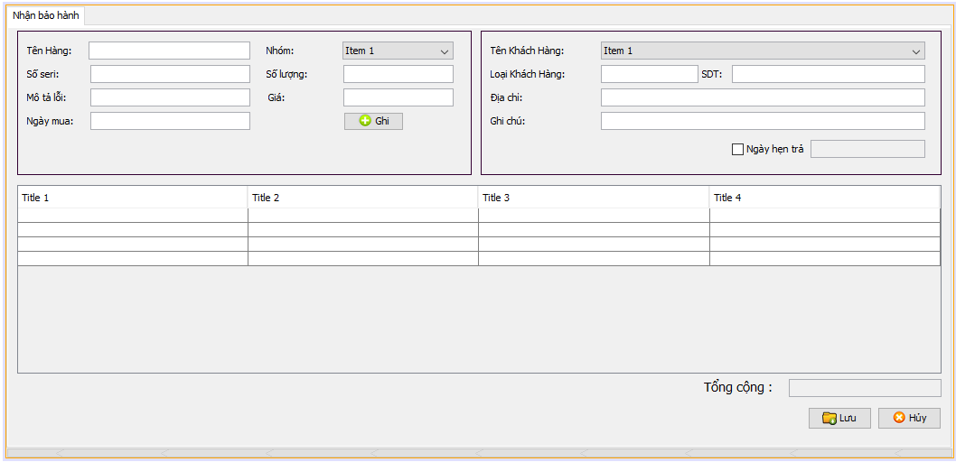

* **Mô tả giao diện**

|  |  |
| --- | --- |
| **Điều khiển** | **Mô tả** |
| frmHangHoa | Cửa sổ |
| txttenhang | Ô nhập tên sản phẩm |
| cbbTenLoaiSP | Combobox Tên loại sản phẩm |
| txtsoserri | Ô nhập số seri |
| txtsoluong | Ô nhập số lượng |
| txtmotaloi | Ô nhập mô tả lỗi |
| txtgia | Ô nhập giá sản phẩm |
| txtngaymua | Ô Nhập Ngày mua sản phẩm |
| btnghi | Nút Thêm Bảo hành |
| cbbtenkhachhang | Combobox Tên khách hàng |
| txtloaiKhachhang | Ô nhập Loại khách hàng |
| txtdienthoai | Ô nhập số điện thoại |
| txtdiachi | Ô nhập địa chỉ |
| txtghichu1 | Ô nhập Mô tả |
| cbngayhentra | Nút click hiện ẩn |
| txtngayhentra | Ô hiển thị ngày hiện trả |
| txttongcong | Ô hiển thị tổng cộng số tiền cần thanh toán |
| btnluu | Nút lưu bảng |
| btnhuy | Nút Thoats bảng |

* **Mô tả hoạt động các nút chức năng**

|  |  |
| --- | --- |
| **Sự kiện** | **Hoạt động** |
| btnghi.Click | Hiển thị dữ liệu vào Jtable |
| * Thêm dữ liệu Bảo hành vào Trong Jtable và Database * Điều khiển:   frmBảo hành:Cửa sổ  btnnghi: Thêm dữ liểu vào Jtable  click vào thanh thư mục cần Thêm trong tblbangluuhang và Thêm dữ liệu muốn Thêm   * + - thêm Bảo hành vào database và xuất vào Jtable bảng frmBaoHanh. | |
| btnluu.Click | Lưu Bảng Bảo hành |
| * Lưu dữ liệu của form * Điều khiển:   frmBảo hành:Cửa sổ  btnluu: Lưu dữ liểu .   * click vào thanh thư mục cần lưu | |
| btnhuy.Click | Thoát Bảng Bảo hành |
| * Thoát Bảng Bảo hành khi hoàn tất việc sử dụng   Điều khiển: frmBảo hành:Cửa sổ  btnhuy: Thoát Bảng | |

### Nhân viên

* **Giao diện**

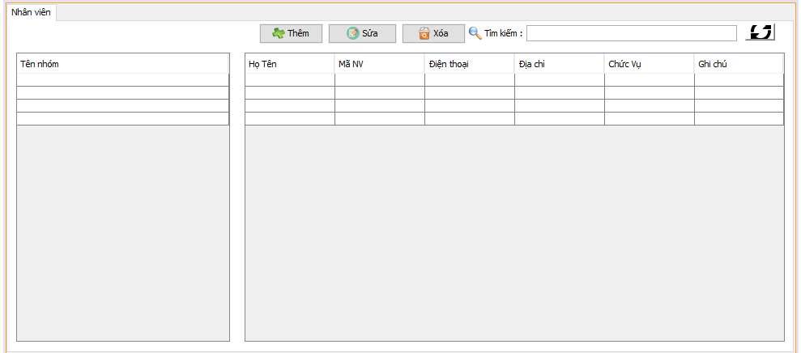

* **Mô tả giao diện**

|  |  |
| --- | --- |
| **Điều khiển** | **Mô tả** |
| frmNhanVien | Cửa sổ |
| btnthemnhanvien | Nút Thêm Nhân viên |
| btnsuanhanvien | Nút Sửa nhân viên |
| btnxoanhanvien | Nút Xóa nhân viên |
| btnhienhethong | Nút Hiện hệ thống |
| txttimkiem | Ô nhập dữ liệu tìm kiếm |

* **Mô tả hoạt động các nút chức năng**

|  |  |
| --- | --- |
| **Sự kiện** | **Hoạt động** |
| btnthemnhanvien.Click | Đăng nhập vào Bảng Thêm Nhân viên |
| * Nhập thông tin sản phẩm mới vào Database. * Điều khiển:   frmNhân viên:Cửa sổ  Btnluu: Lưu Nhân viên mới .  Btnthoat: Thoát Bảng Lưu Nhân viên   * Thêm Nhân viên mới vào database và xuất vào Jtable bảng frmNhân viên. * Thoát Bảng khi hoàn tất việc thêm dữ liệu | |
| btnsuanhanvien.Click | Đăng nhập vào bảng sửa Nhân viên |
| * Sửa thông tin Nhân viên và kết nối vào Database. * Điều khiển:   frmSuaNhanVien:Cửa sổ  Btnluu: Lưu dữ liệu Nhân viên vửa mới sửa lại trong Jtable .  Btnthoat: Thoát Bảng Sửa Nhân viên   * Sửa Nhân viên vào database và xuất vào Jtable bảng frmNhanVien.   + - Thoát Bảng khi hoàn tất việc thêm dữ liệu | |
| btnxoanhanvien.Click | Xóa Nhân viên trong table bảng frmNhanVien |
| * Xóa thông tin Nhân viên vào Database. * Điều khiển:   frmThemNhanVien:Cửa sổ  click vào thanh thư mục cần xóa trong bảng và xóa dữ liệu muốn xóa   * xóa Nhân viên vào database và xuất vào Jtable bảng frmNhanVien. | |

### Nhập hàng

* **Giao diện**

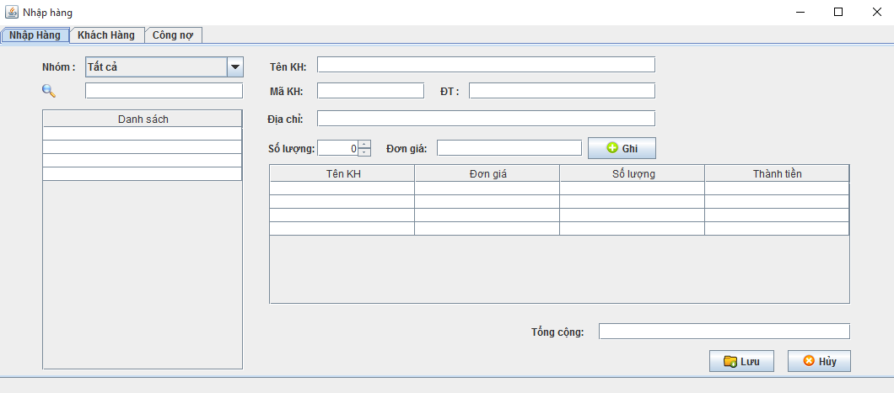

* **Mô tả giao diện**

### Thu chi

* **Giao diện**

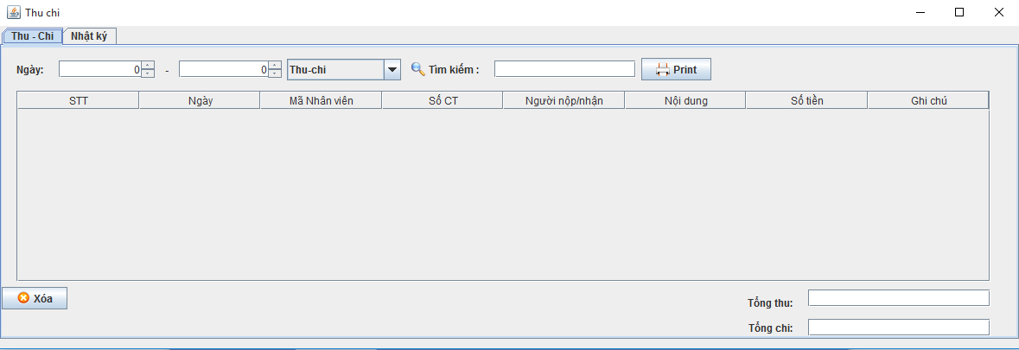

* **Mô tả giao diện**

|  |  |
| --- | --- |
| **Điều khiển** | **Mô tả** |
| frmThuChi | Cửa sổ |
| spnngay1 | Ngày bắt đầu |
| spnngay2 | Ngày kết thúc |
| txttimkiem | Tìm kiếm |
| btnIn | In |
| tbbthuchi | Bản hiện danh sách thu chi |

### Thống kê

* **Giao diện**

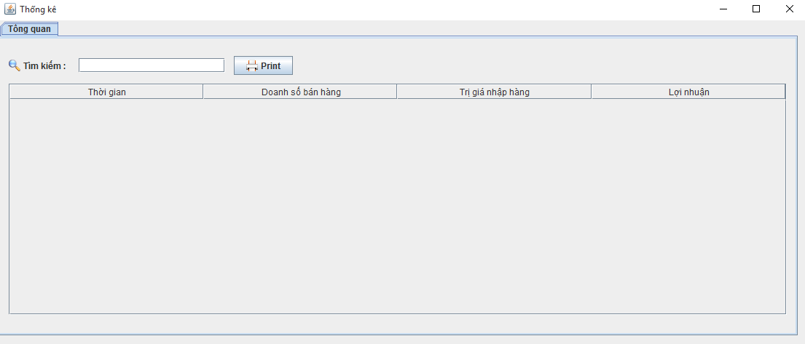

* **Mô tả giao diện**

|  |  |
| --- | --- |
| **Điều khiển** | **Mô tả** |
| txtTimkiemBanHang | Tìm kiếm lịch sử mua hàng |
| btnPrint | In danh sách thống kê |
| tbbtongquan | Bảng thống kê danh sách doanh số bán hàng |

### Nhập hàng

* **Giao diện**

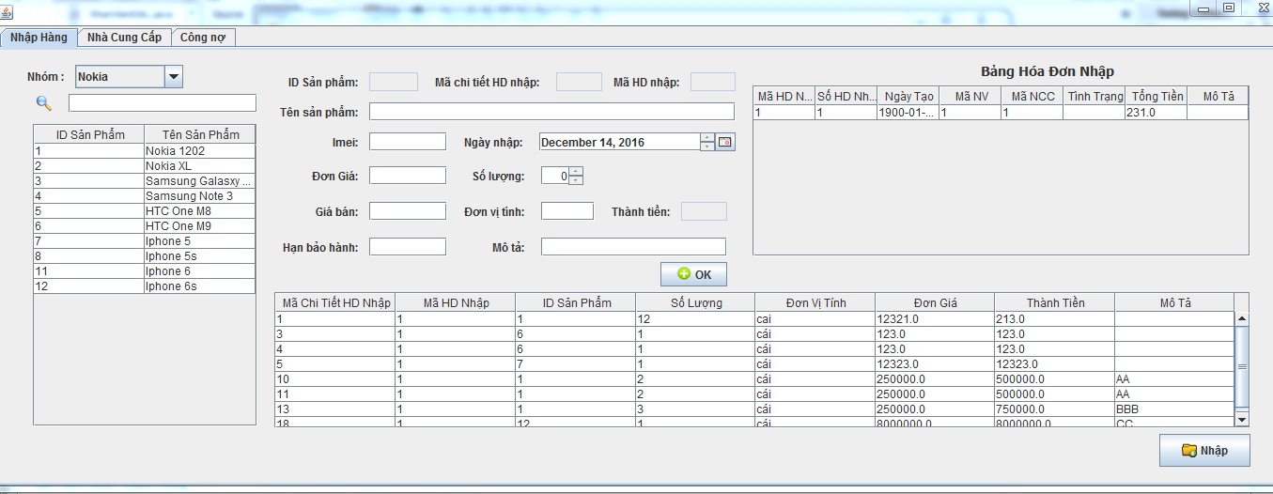

* **Mô tả giao diện**

|  |  |
| --- | --- |
| **Điều khiển** | **Mô tả** |
| cbbLoaiSP | Phân loại danh sách sản phẩm |
| txtTimKiemSP | Tìm kiếm sản phẩm theo ID hoặc Tên sản phẩm |
| tblDanhSachSP | Hiển thị danh sách ID sản phẩm và Tên sản phẩm |
| txtIDSP | Ô nhập ID sản phẩm |
| txtMaChiTietHDNhap | Ô nhập mã chi tiết hóa đơn nhập |
| txtMaHDNhap | Ô nhập mã hóa đơn |
| txtTenSP | Ô nhập tên sản phẩm |
| txtIMEI | Ô nhập số seri |
| jdNgayNhap | Ô nhập ngày nhập |
| txtGiaNhap | Ô nhập đơn giá |
| spnSoLuong | Ô nhập số lượng |
| txtGiaBan | Ô nhập giá bán |
| txtDonViTinh | Ô nhập đơn vị tính |
| txtThanhTien | Ô nhập thành tiền |
| txtHanBH | Ô nhập bảo hành |
| txtMoTa | Ô nhập mô tả |
| btnOK | Thêm thông tin vào bảng chi tiết hóa đơn nhập |
| tblChiTietHDNhap | Hiển thị danh sách thông tin trong chi tiết hóa đơn nhập |
| tblHDNhap | Hiển thị danh sách thông tin trong hóa đơn nhập |
| PopupNhapHang | Sửa và xóa thông tin trong bảng tblDanhSachSP |
| PopupCTHDN | Sửa và xóa thông tin trong bảng tblChiTietHDNhap |
| PopupHDN | Thêm, sửa và xóa thông tin trong bảng tblHDNhap |

* **Mô tả hoạt động các nút chức năng**

|  |  |
| --- | --- |
| **Sự kiện** | **Hoạt động** |
| btnOK.Action | Thêm thông tin vào bảng Chi tiết hóa đơn nhập |
| * Nhận thông tin. * Kiểm tra tính hợp lệ của thông tin.   + Nếu hợp lệ     - Thêm thông tin vào bảng Chi tiết hóa đơn nhập   + Nếu không hợp lệ     - Thông báo lỗi và không thêm dữ liệu vào được bảng Chi tiết hóa đơn nhập | |
| PopupNhapHang-Sửa.Action | Sửa thông tin tên sản phẩm |
| 1.PNG   * Nhận thông tin. * Kiểm tra tính hợp lệ của thông tin.   + Nếu hợp lệ     - btnLuu: thao tác sửa thông tin tên sản phẩm   + Nếu không hợp lệ     - Thông báo lỗi và không sửa được thông tin tên sản phẩm * btnThoat: thoát form đang thao tác và quay về form FrmNhapHang | |
| PopupNhapHang-Xóa.Action | Xóa thông tin ID sản phẩm và tên sản phẩm |
| * Nhận thông tin. * Kiểm tra tính hợp lệ của thông tin.   + Nếu hợp lệ     - Xóa thông tin ID sản phẩm và tên sản phẩm   + Nếu không hợp lệ     - Thông báo lỗi và không xóa được thông tin ID sản phẩm và tên sản phẩm | |
| PopupCTHDN-SửaCTHDN.Action | Sửa thông tin trong bảng Chi tiết hóa đơn nhập |
| 4.PNG   * Nhận thông tin. * Kiểm tra tính hợp lệ của thông tin.   + Nếu hợp lệ     - btnLuu: Sửa thông tin trong bảng Chi tiết hóa đơn nhập   + Nếu không hợp lệ     - Thông báo lỗi và không sửa được thông tin trong bảng Chi tiết hóa đơn nhập * btnThoat: thoát form đang thao tác và quay về form FrmNhapHang | |
| PopupCTHDN-XóaCTHDN.Action | Xóa thông tin trong bảng Chi tiết hóa đơn nhập |
| * Nhận thông tin. * Kiểm tra tính hợp lệ của thông tin.   + Nếu hợp lệ     - Xóa thông tin trong bảng Chi tiết hóa đơn nhập   + Nếu không hợp lệ     - Thông báo lỗi và không xóa được thông tin trong bảng Chi tiết hóa đơn nhập | |
| PopupHDN-ThêmHD.Action | Thêm thông tin vào bảng Hóa đơn nhập |
| 5.PNG   * Nhận thông tin. * Kiểm tra tính hợp lệ của thông tin.   + Nếu hợp lệ     - btnThem: Thêm thông tin vào bảng Hóa đơn nhập   + Nếu không hợp lệ     - Thông báo lỗi và không thêm được thông tin vào bảng Hóa đơn nhập * btnThoat: thoát form đang thao tác và quay về form FrmNhapHang | |
| PopupHDN-SửaHD.Action | Sửa thông tin trong bảng Hóa đơn nhập |
| 6.PNG   * Nhận thông tin. * Kiểm tra tính hợp lệ của thông tin.   + Nếu hợp lệ     - btnSua: Sửa thông tin trong bảng Hóa đơn nhập   + Nếu không hợp lệ     - Thông báo lỗi và không sửa được thông tin trong bảng Hóa đơn nhập * btnThoat: thoát form đang thao tác và quay về form FrmNhapHang | |
| PopupHDN-XóaHD.Action | Xóa thông tin trong bảng Hóa đơn nhập |
| * Nhận thông tin. * Kiểm tra tính hợp lệ của thông tin.   + Nếu hợp lệ     - Xóa thông tin trong bảng Hóa đơn nhập   + Nếu không hợp lệ     - Thông báo lỗi và không xóa được thông tin trong bảng Hóa đơn nhập | |

#### Form Nhà Cung Cấp

* **Giao diện**

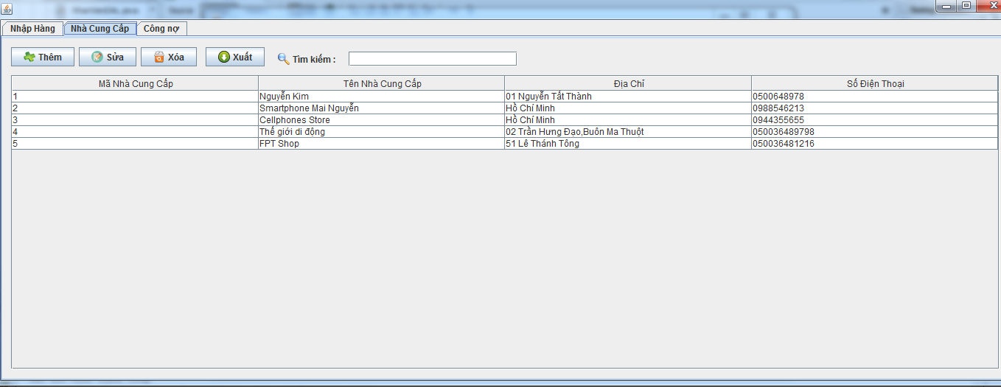

* **Mô tả giao diện**

|  |  |
| --- | --- |
| **Điều khiển** | **Mô tả** |
| btnThemNCC | Thêm nhà cung cấp |
| btnSuaNCC | Sửa thông tin nhà cung cấp |
| btnXoaNCC | Xóa thông tin nhà cung cấp |
| txtTimKiemNCC | Tìm kiếm thông tin nhà cung cấp |
| tblNCC | Hiển thị danh sách thông tin nhà cung cấp |

* **Mô tả hoạt động các nút chức năng**

|  |  |
| --- | --- |
| **Sự kiện** | **Hoạt động** |
| btnThemNCC.Action | Thêm thông tin nhà cung cấp vào bảng Nhà cung cấp |
| 2.PNG   * Nhận thông tin. * Kiểm tra tính hợp lệ của thông tin.   + Nếu hợp lệ     - btnThemNCC: Thêm thông tin vào bảng Nhà cung cấp   + Nếu không hợp lệ     - Thông báo lỗi và không thêm dữ liệu vào được bảng Nhà cung cấp * btnThoat: thoát form đang thao tác và quay về form FrmNhapHang | |
| btnSuaNCC.Action | Sửa thông tin nhà cung cấp trong bảng Nhà cung cấp |
| 3.PNG   * Nhận thông tin. * Kiểm tra tính hợp lệ của thông tin.   + Nếu hợp lệ     - btnSuaNCC: Sửa thông tin nhà cung cấp trong bảng Nhà cung cấp   + Nếu không hợp lệ     - Thông báo lỗi và không sửa được thông nhà cung cấp trong bảng Nhà cung cấp * btnThoat: thoát form đang thao tác và quay về form FrmNhapHang | |
| btnXoaNCC.Action | Xóa thông tin nhà cung cấp trong bảng Nhà cung cấp |
| * Nhận thông tin. * Kiểm tra tính hợp lệ của thông tin.   + Nếu hợp lệ     - Xóa thông tin tin nhà cung cấp trong bảng Nhà cung cấp   + Nếu không hợp lệ     - Thông báo lỗi và không xóa được thông tin nhà cung cấp trong bảng Nhà cung cấp | |

# Phát triển thực thi

## Tổ chức mô hình 3 tầng

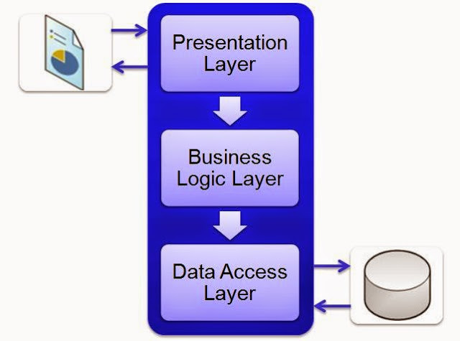

* **PRESENTATION LAYER (GUI)**

Đây chính là giao diện xử lý của ứng dụng (Windows form, webform, ...). Nhiệm vụ chính của lớp này là nhập liệu và trình bày dữ liệu, có thể bao gồm kiểm tra dữ liệu đầu vào trước khi gọi Business Logic Layer.

* **BUSINESS LOGIC LAYER (BLL)**

Kiểm tra các yêu cầu nghiệp vụ trước khi cập nhật dữ liệu, quản lý các transaction, quản lý các concurrent access . Công việc của BLL là gọi lại các xử lí của lớp Data Access Layer. Có thể so sánh sự tương đồng như sau: Khách hàng = GUI, Giám đốc = BLL và Đội ngũ kỹ thuật = DAL. GUI cần gì BLL sẽ cung cấp, và BLL gọi DAL để xử lý yêu cầu đó.

* **DATA ACCESS LAYER (DAL)**

Chức năng của DAL là kết nối CSDL, tìm kiếm, thêm, xóa, sửa,… trên CSDL/XML. Quá rõ ràng rồi, trong đó bạn có thể sử dụng ADO.NET, Entity Framework để xử lý, và cũng không giới hạn cách thức lưu trữ (Sql, Access, Xml...).

## Tổ chức BLL

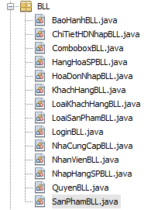

* LOGIN (Đăng nhập vào phần mềm)

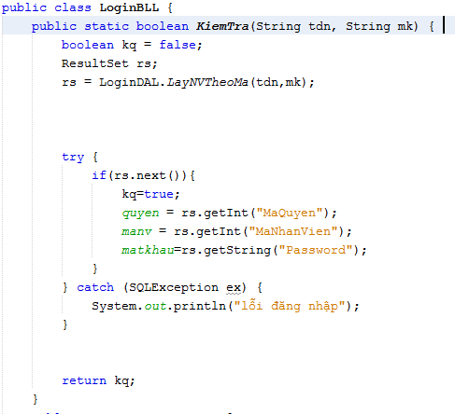

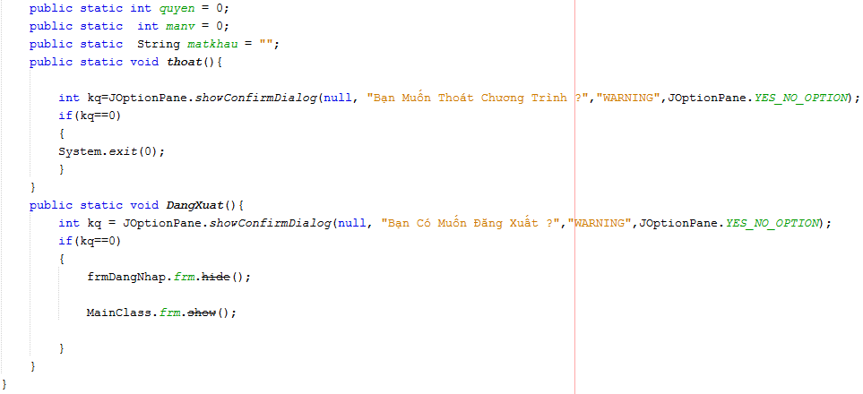

## Tổ chức DAL

* **Các lớp thuộc DAL trong dự án**

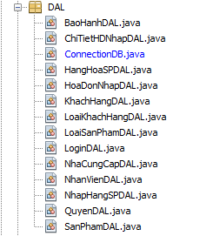

* DAL_BaoHanh: Thao tác với dữ liệu bảng bảo hành.

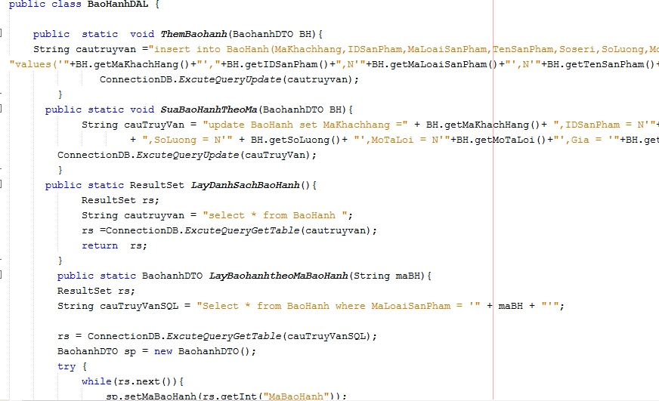

* DAL_CHiTietHDNhap : Thao tác với dữ liệu bảng chi tiết hóa đơn nhập.

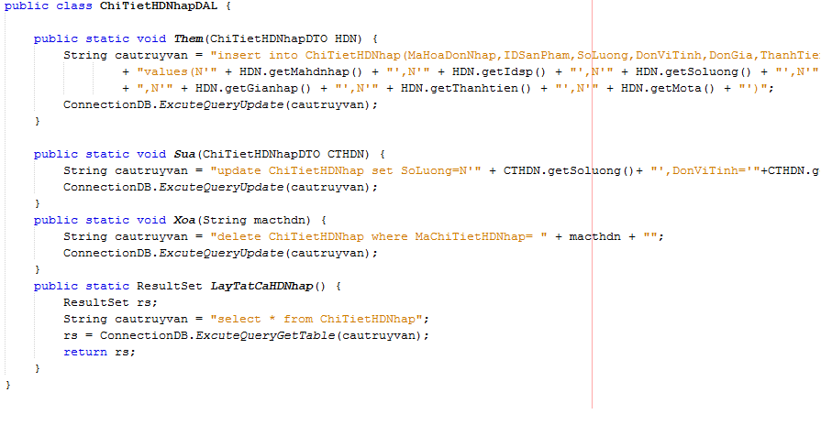

* ConnectionDB : Thao tác với kết nối với cơ sở dữ liệu.

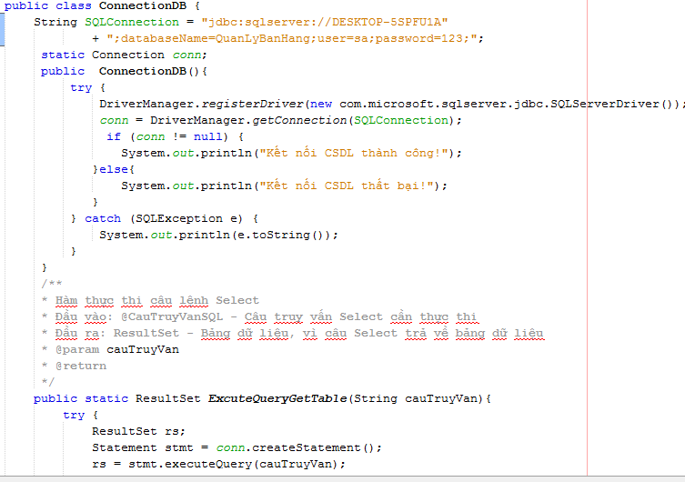

* DAL_HangHoaSP : Thao tác với dữ liệu bảng hang hóa .

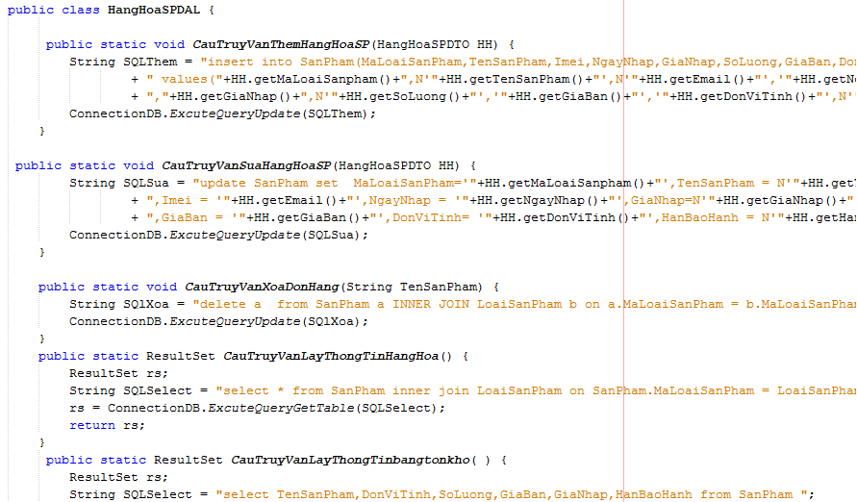

* DAL_HoaDonNhap : Thao tác với dữ liệu bảng hóa đơn nhập

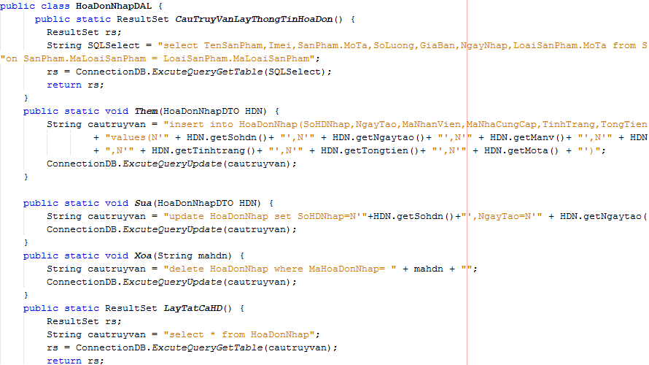

* DAL_KhachHang : Thao tác với dữ liệu bảng khách hàng.

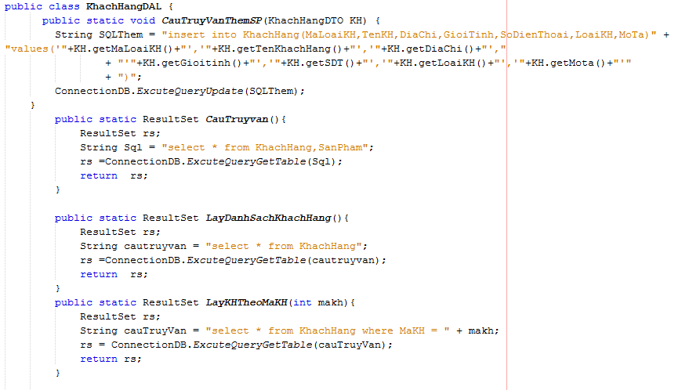

* DAL_LoaiKhachHang : Thao tác với dữ liệu loại khách hàng.

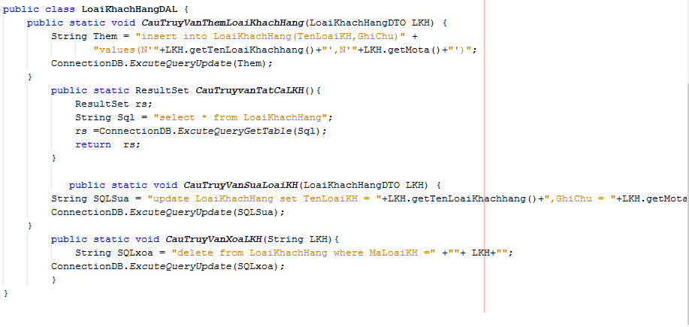

* DAL_LoaiSanPham : Thao tác với dữ liệu loại sản phẩm

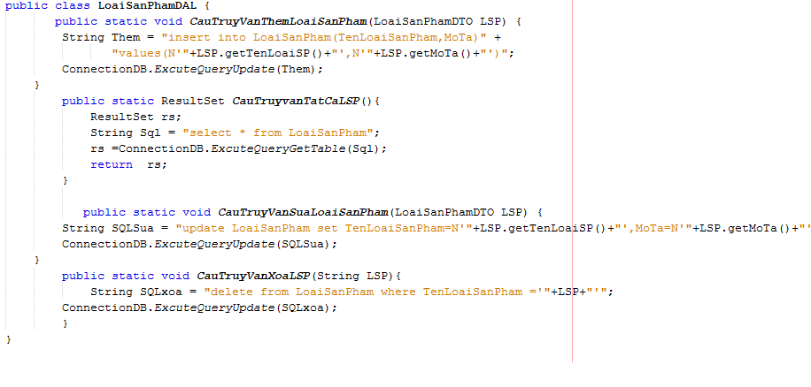

* DAL_Login : Thao tác với dữ liệu bảng login khi đăng nhập.

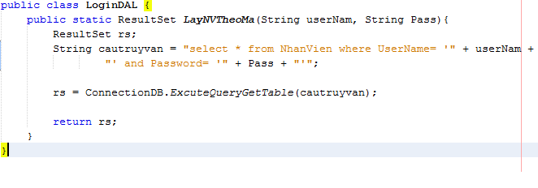

* DAL_NhaCungCap : Thao tác với dữ liệu bảng nhà cung cấp.

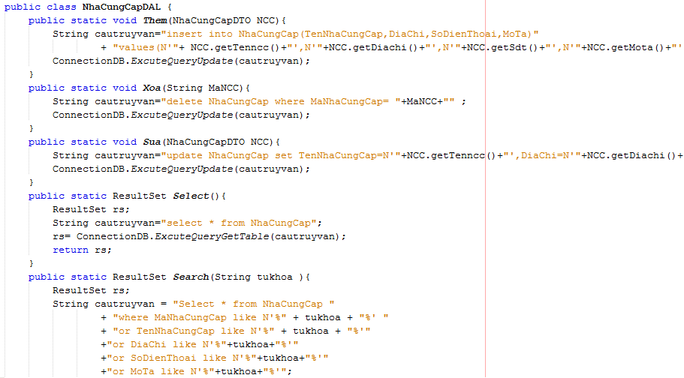

* DAL_NhanVien : Thao tác với dữ liệu bảng nhân viên.

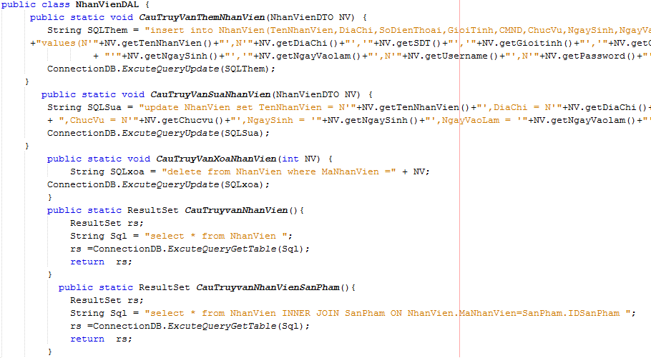

* DAL_NhapHangSP : Thao tác với dữ liệu bảng nhập hàng.

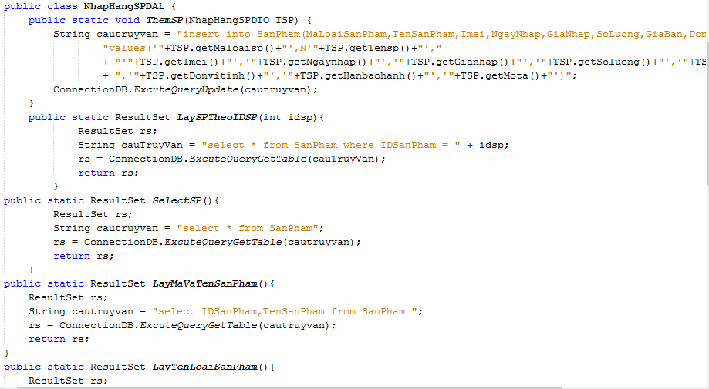

* DAL_Quyen : Thao tác với dữ liệu quyền.

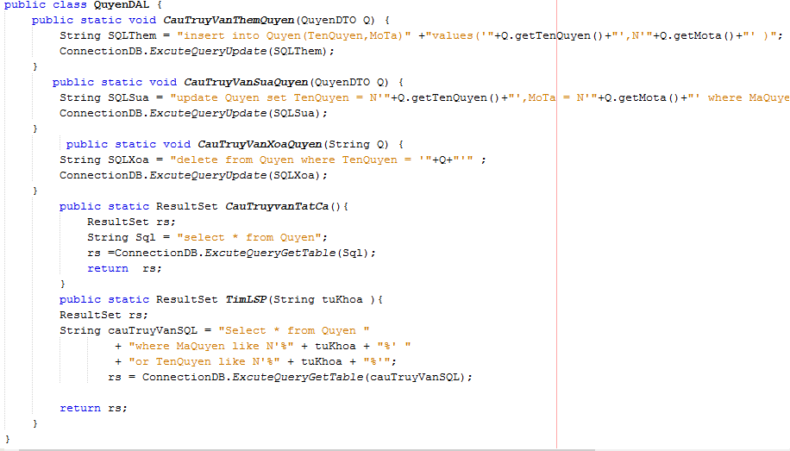

* DAL_SanPham : Thao tác với dữ liệu bảng sản phẩm.

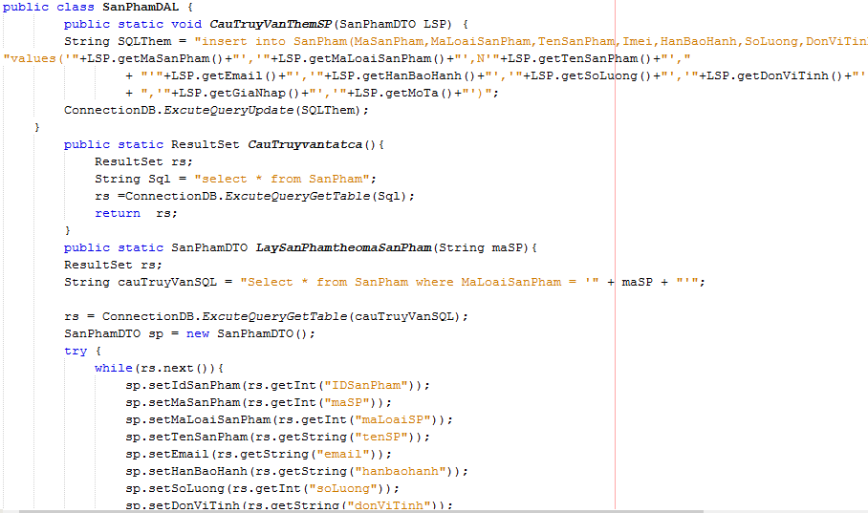

# TRIỂN KHAI

## Sử dụng GiThub và MS Project

### Github

### MS project

## Hướng dẫn sử dụng

* **Hướng dẫn Đăng nhập**

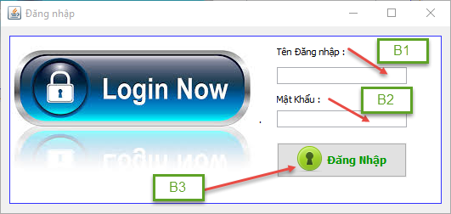

|  |  |
| --- | --- |
| **Thao tác** | **Mô tả** |
| Đăng nhập | Bước 1: Điền thông tin vào Tên Đăng Nhập .  Bước 2 : Điền thông tin Mật khẩu.  Bước 3: Nhấp nút [Đăng nhập]  Nếu đăng nhập sai thì sẽ xuất hiện thông báo “Sai tên đăng nhập hoặc mật khẩu”  Đăng nhập thành công giao diện phần mềm được kích hoạ |

* **Sử dụng chức năng bán hàng**

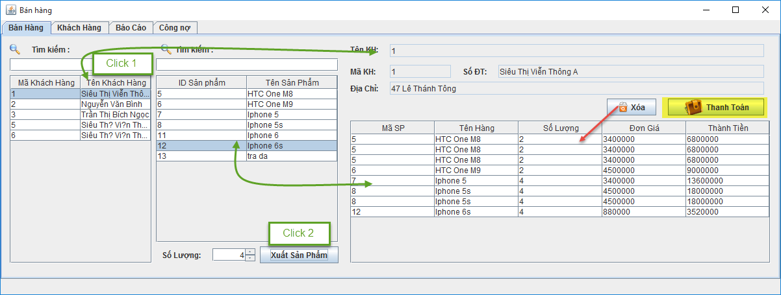

|  |  |
| --- | --- |
| **Thao tác** | **Mô tả** |
| Bán hàng | Click 1: Sẽ hiện được thông tin khách hàng  Click 2: Nhấp nút **[Xuất sản phẩm + số lượng]** thông tin sản phẩm sẽ được xuất qua bảng |
| Xóa | Nhấp chọn tên hàng cần xóa rồi click vào **Xóa** để xóa. |
| Thanh toán | Nhấp thanh toán sẽ hiện được bảng thanh toán hóa đơn |

* **Sử dụng chức năng khách hàng**

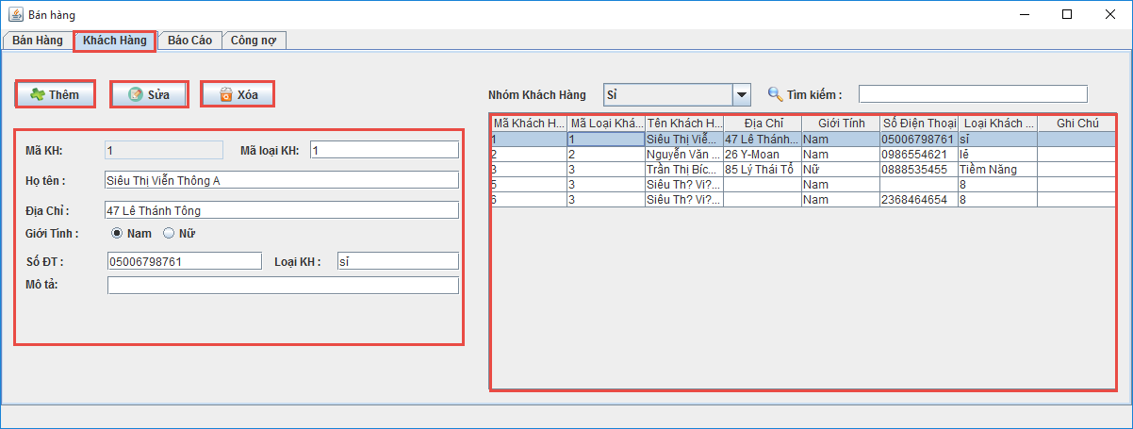

|  |  |
| --- | --- |
| **Thao tác** | **Mô tả** |
| Thêm | Bước 1 : Điền đầy đủ thông tin .  Bước 2 : Nhấp [Thêm] để thêm khách hàng.  Dữ liệu nhập vào form sẽ được cập nhập vào CSDL. |
| Sửa | Bước 1 : Nhấp vào bảng tên khách hàng bạn muốn sửa.  Bước 2 : Sửa thông tin cần sửa.  Bước 3 : Nhấp sửa để hoàn tất việc sửa.  Dữ liệu sửa vào form sẽ được cập nhập vào CSDL. |
| Xóa | Bước 1 : Nhấp vào bảng khách hàng bạn muốn xóa.  Bước 2 : Nhấp xóa để hoàn tất việc xóa.  Dữ liệu xóa vào form sẽ được cập nhập vào CSDL. |

* **Sử dụng chức năng nhập hàng**

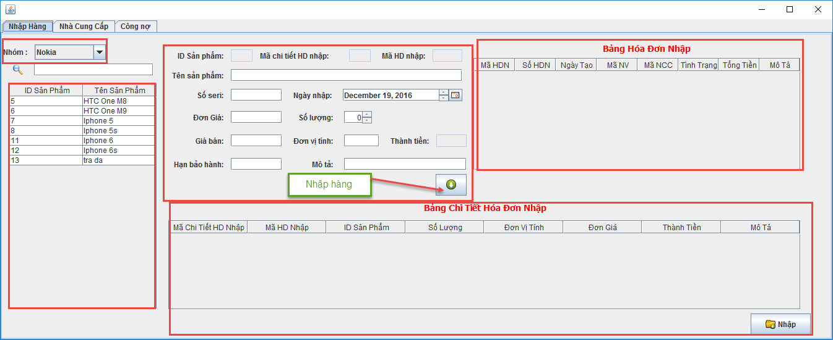

|  |  |
| --- | --- |
| **Thao tác** | **Mô tả** |
| Nhập hàng vào bảng | Khi điền đầy đủ thông tin trên bảng **[Nhập hàng]** nhấn nút nhập hàng thông tin hàng sẽ được ghi vào **[Bảng chi tiết hóa đơn nhập]**  Dữ liệu nhập vào form sẽ được cập nhập vào CSDL. |
| Nhập | Nhấn **[Nhập]** để xuất ra hóa đơn nhập. |
| Nhóm | Nhập vào nhóm để sổ ra danh sách các mặt hàng có trong CSDL |

* **Sử dụng chức năng nhà cung cấp**

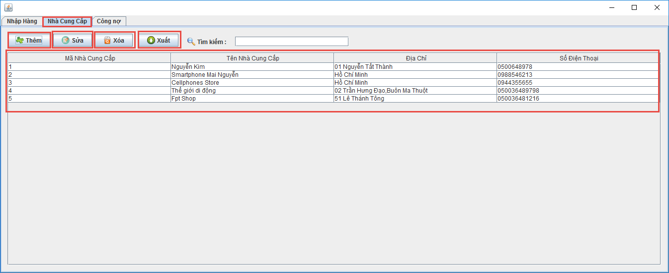

|  |  |
| --- | --- |
| **Thao tác** | **Mô tả** |
| Thêm | Nhấp thêm để thêm nhà cung câp sản phẩm    Bước 1 : Nhập đầy đủ thông tin  Bước 2 : Nhấp thêm để thêm thông tin nhà cung cấp  Hoặc nhập [Thoát] để hủy bỏ thêm Nhà cung cấp. |

|  |  |
| --- | --- |
| Sửa | Nhấp sửa để sửa thông tin nhà cung cấp    Bước 1 : Nhấp thông tin nhà cung cấp cần sửa trong bảng  Bước 2 : Sửa thông tin nhà cung cấp  Bước 3 : Nhấp sửa để sửa thông tin nhà cung cấp  Hoặc nhập [Thoát] để hủy bỏ sửa Nhà cung cấp. |
| Xóa | Bước 1 : Nhấp vào nhà cung cấp muốn xóa trong bảng  Bước 2 : Nhấp xóa để xóa nhà cung cấp |
| Xuất | Nhấn **[Xuất]** để xuất ra danh sách thông tin nhà cung cấp. |

* **Sử dụng chức năng nhận bảo hành**

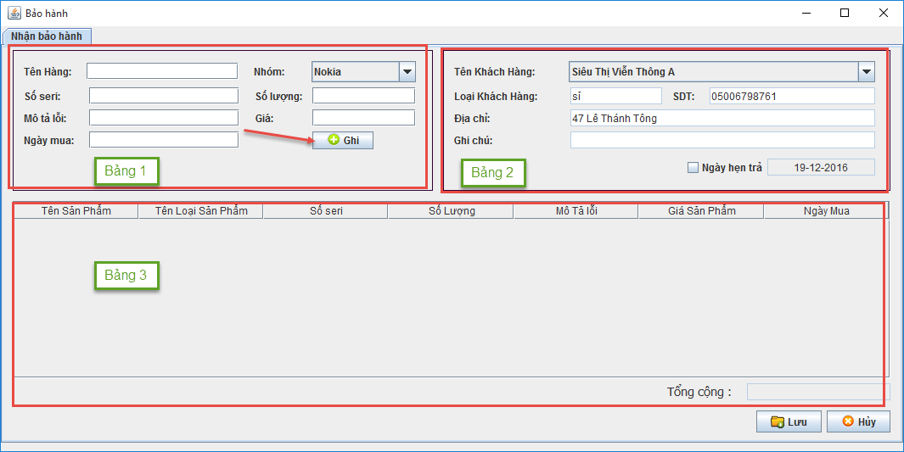

|  |  |
| --- | --- |
| **Thao tác** | **Mô tả** |
| Điền thông tin khách hàng bảo hành | Bước 1 : Điền đầy đủ thông tin khách hàng bảo hành ở **[Bảng 1]**  Bước 2 : Nhấn ghi để nhập thông tin bảo hành vào **[Bảng 3]**  Bước 3 : Nhấn lưu để **[Lưu]** bảo hành |
| Hủy | Thoát khỏi chức năng bảo hành |

* **Sử dụng chức năng hàng hóa**

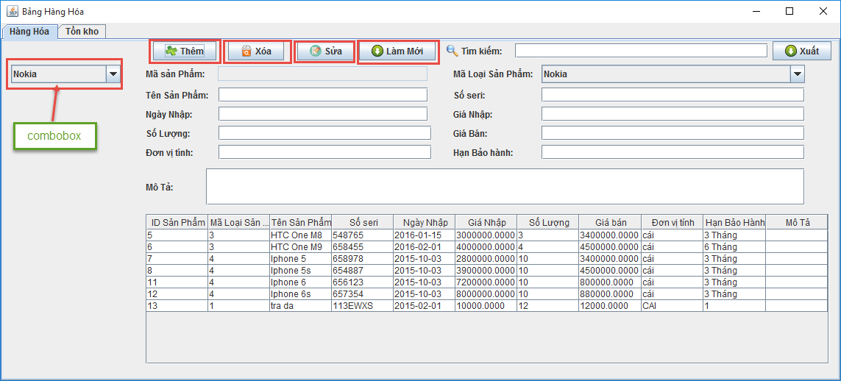

|  |  |
| --- | --- |
| **Thao tác** | **Mô tả** |
| Combobox | Nhấp vào Combobox để sổ thông |
| Thêm | Bước 1 : Điền đầy đủ thông tin .  Bước 2 : Nhấp **[Thêm]** để thêm khách hàng.  Dữ liệu nhập vào form sẽ được cập nhập vào CSDL. |
| Sửa | Bước 1 : Nhấp vào bảng tên hàng hóa bạn muốn sửa.  Bước 2 : Sửa thông tin cần sửa.  Bước 3 : Nhấp **[Sửa]** để hoàn tất việc sửa.  Dữ liệu sửa vào form sẽ được cập nhập vào CSDL. |
| Xóa | Bước 1 : Nhấp vào bảng tên hàng hóa bạn muốn xóa.  Bước 2 : Nhấp **[Xóa]** để hoàn tất việc xóa.  Dữ liệu xóa vào form sẽ được cập nhập vào CSDL. |
| Làm mới | Làm mới danh sách hàng hóa trong bảng. |
| Xuất | Xuất ra hóa đơn hàng hóa |

* **Sử dụng chức năng nhân viên**

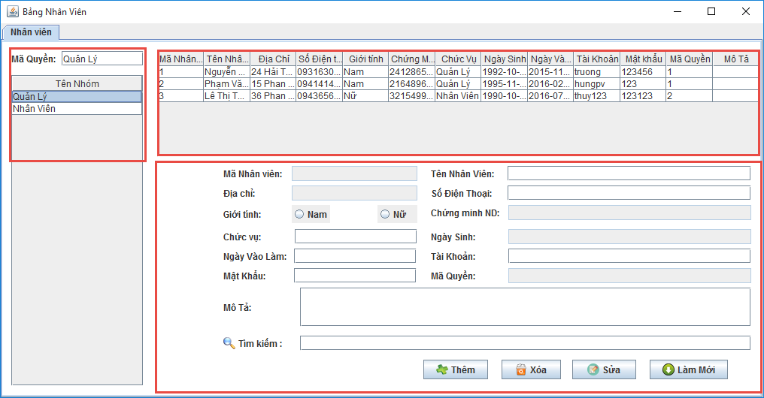

|  |  |
| --- | --- |
| **Thao tác** | **Mô tả** |
| Thêm | Bước 1 : Điền đầy đủ thông tin .  Bước 2 : Nhấp **[Thêm]** để thêm nhân viên.  Dữ liệu nhập vào form sẽ được cập nhập vào CSDL. |
| Sửa | Bước 1 : Nhấp vào bảng Nhân viên bạn muốn sửa.  Bước 2 : Sửa thông tin cần sửa.  Bước 3 : Nhấp **[Sửa]** để hoàn tất việc sửa.  Dữ liệu sửa vào form sẽ được cập nhập vào CSDL. |
| Xóa | Bước 1 : Nhấp vào bảng Nhân viên bạn muốn xóa.  Bước 2 : Nhấp **[Xóa]** để hoàn tất việc xóa.  Dữ liệu xóa vào form sẽ được cập nhập vào CSDL. |
| Làm mới | Làm mới danh sách hàng hóa trong bảng. |

# Hướng phát triển trong tương lai

* Ý tưởng phát triển:
* Tiến hành chỉnh sửa và tích hợp thêm một số chức năng vào hệ thống. Thiết kế một phần mềm bán hàng trên một website . Có các chức năng quản lý từ xa mà không cần sử dụng phần mềm cài đặt. Có thể xem trực tiếp và quản lý cửa hàng với phần mềm sử dụng thông qua website.
* Sẽ cố gắng đưa phần mềm vào hoạt động thực tế tại các cửa hàng .

# Kêt luận

Khó khăn gặp phải: Do lần đầu tiên làm quen với GitHub nên còn nhiều khó khan trong việc sử dụng như : up source code lên GitHub còn gặp nhiều lỗi khi Sync về máy .

Một số chức năng đề ra của của nhóm trong tuần còn làm chậm so với tiến độ. Do trong quá trình thực hiện sảy ra một số lỗi không mong muốn nên tiến độ làm bài đề ra phải rời sang tuần sau.

Thuận lợi: Nhờ sự giúp đỡ tận tình của các thầy Nguyễn Phước Cường và các bạn nên Phần mềm về cơ bản đã hoàn thành hết tất cả các chức năng.

Điểm mạnh: Chúng em còn tìm hiểu và nghiên cứu thêm trên mạng và các tài liệu liên quan khác để hoàn thiện và nâng cao phần mềm của nhóm hơn.

Hạn chế: Kiến thức còn chưa đáp ứng được các nghiệm vụ nâng cao.

Với đề tài này, em mong muốn áp dụng các kiến thức đã được học trong trường cùng với việc tìm hiểu nghiên cứu ngôn ngữ và môi trường lập trình để xây dựng một hệ thống quản lý Bán Hàng được hiệu quả.

Do thời gian hạn chế và chưa có kinh nghiệm trong nghiên cứu và thực hành nên báo cáo còn nhiều thiếu sót. Em mong nhận được đóng góp ý kiến của thầy cô để đề tại được hoàn thiện hơn.ádasda Em xin chân thành cảm ơn!

Sinh viên thực hiện

Phạm Văn Hùng – PK00584 (Nhóm trưởng)

Nguyễn Ngọc Toàn – PK00632

Nguyễn Việt Trường – PK00570

Nguyễn Đình Hoàng – PK00624